INTRODUCTION
LaGPS (gestion des patients soignés) est un logiciel de gestion des patients durant tous leurs parcours dans l’hôpital. Il prend en charge les différents domaines liés au mouvement des patients, notamment le Médical, le Paramédical, l’Administratif et Financier.
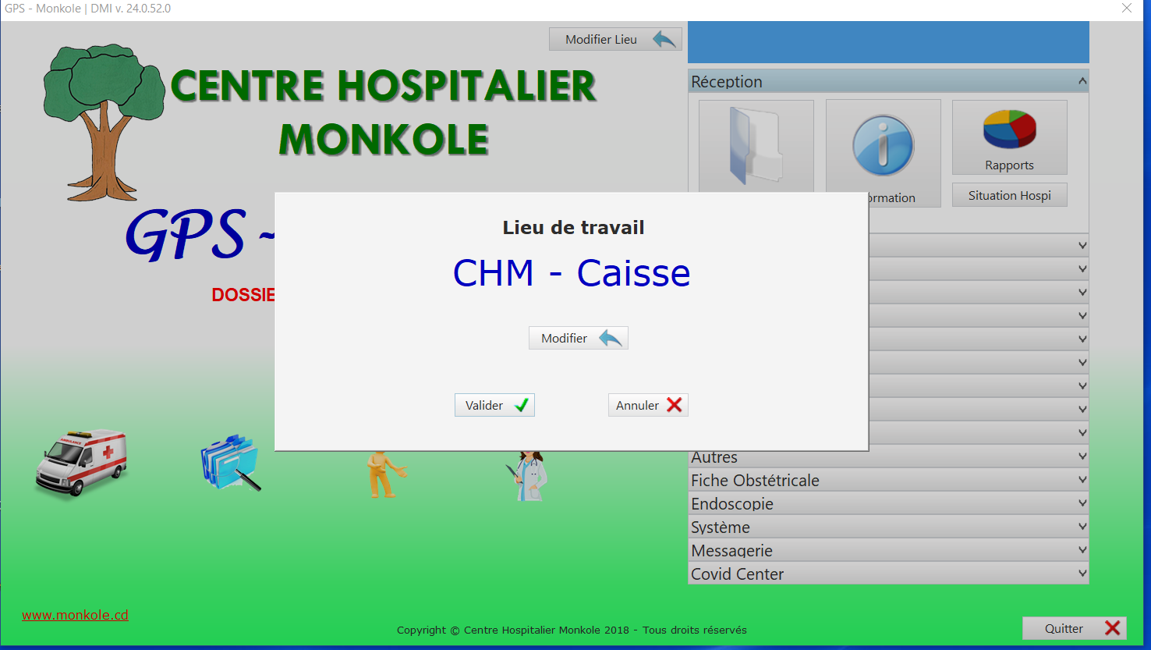

Le logiciel est conçu sous formes des modules et chaque utilisateur se connecte de manière sécurisée (Mot de passe), seulement aux informations dont il a droit. A signaler le mot de passe reste unique dans la base de données.
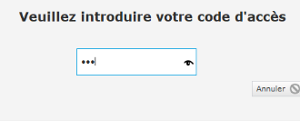

PRESENTATION DES MODULES
MODULE DE LA FACTURATION

Ce module est utilisé par les facturiers tant privés que conventionnés. Ce dernier sert à imprimer des bons de prescription, à éditer des factures, puis le traiter.
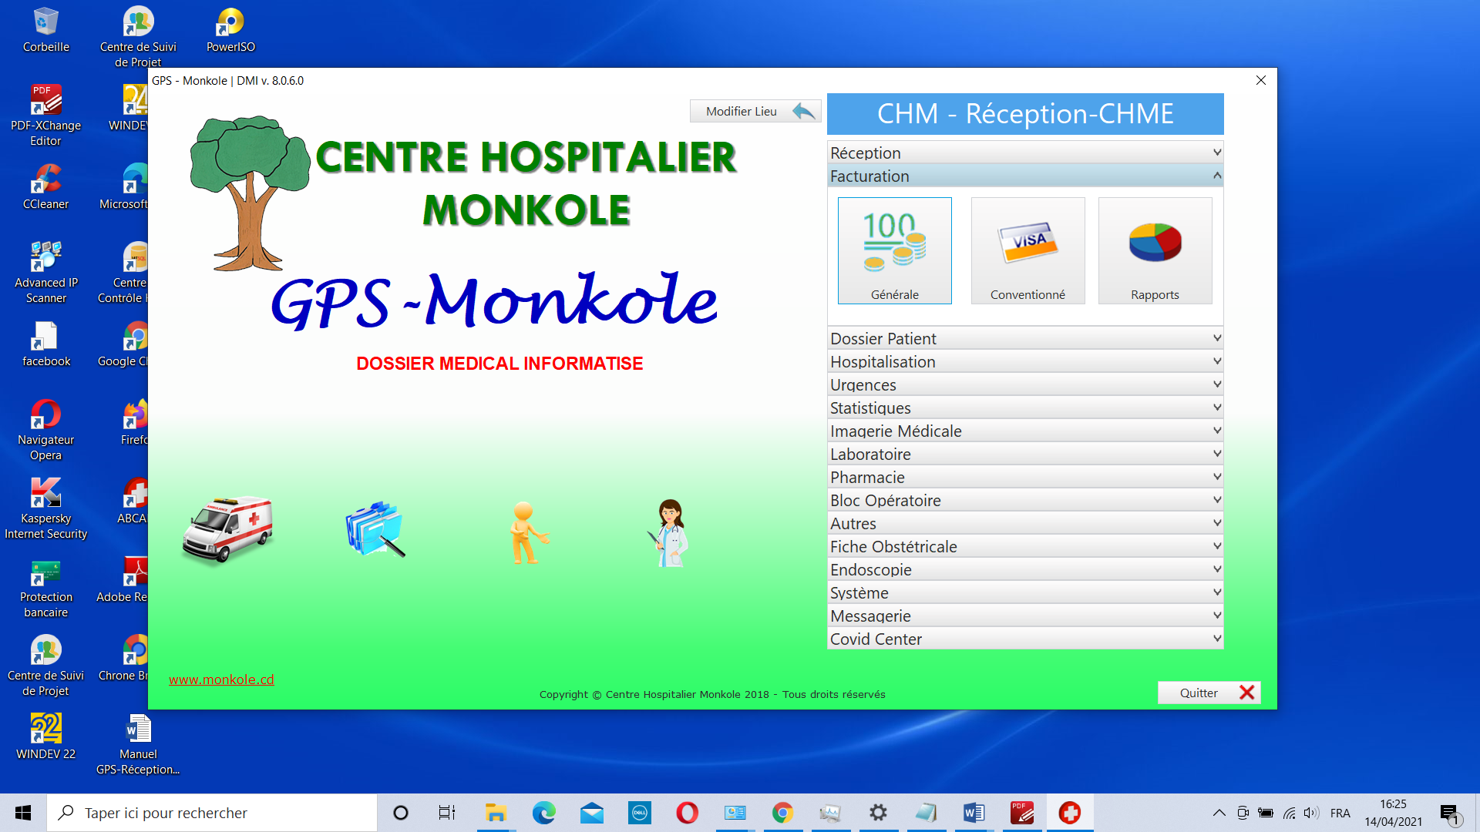

Facturation des privés

Cliquez sur puis la fenêtre Facturation des privés s’ouvre
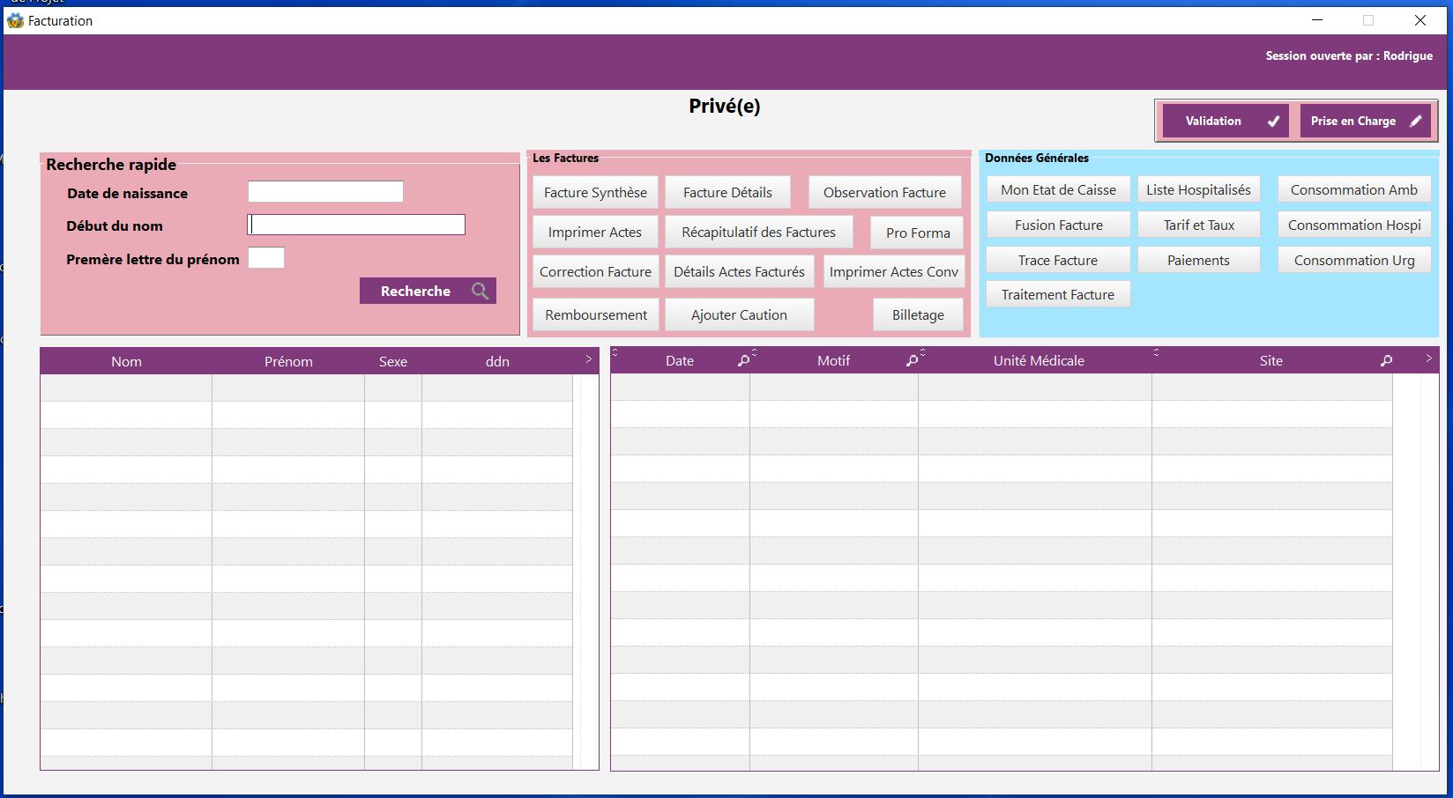

Sur le champs début de nom, tapez le nom du patient, ex : CTI, puis sélectionnez sur le premier tableau le nom du patient recherché
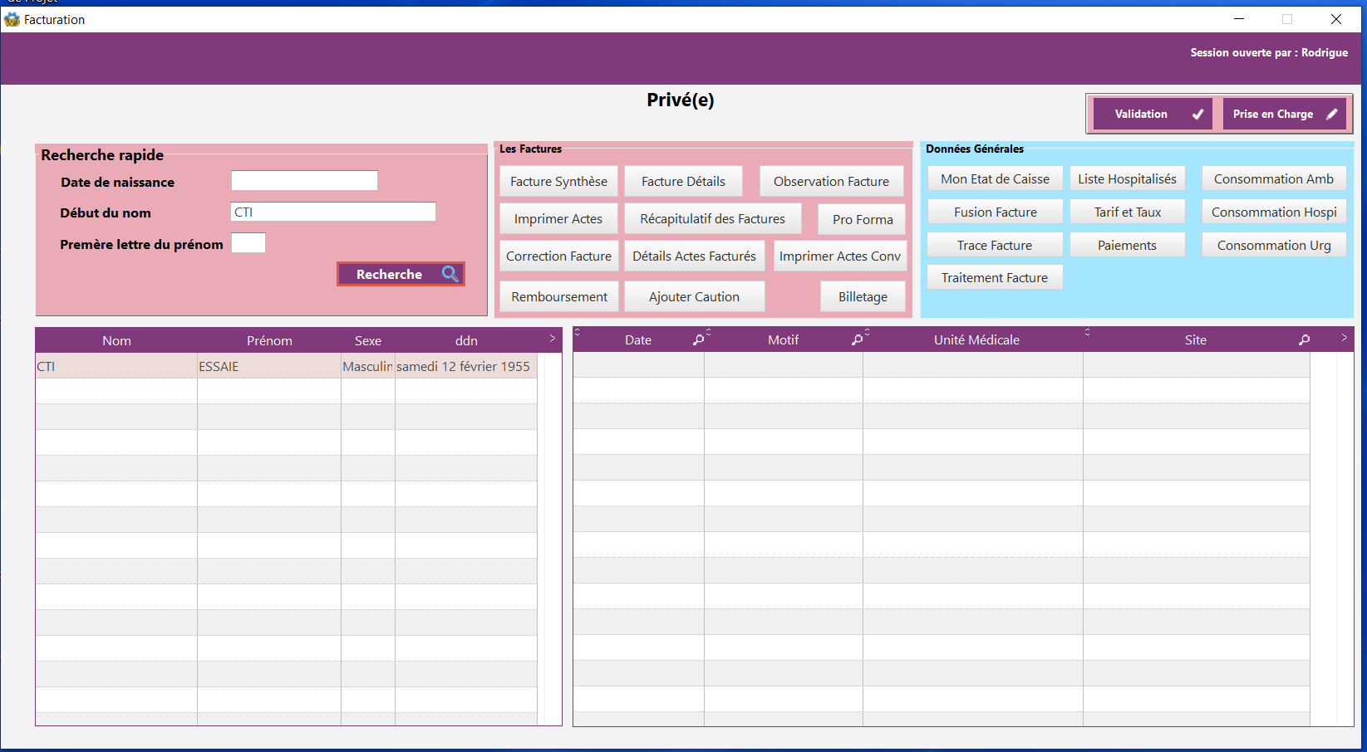

Ensuite, sélectionnez la ligne de séjour au quel vous souhaitez travailler
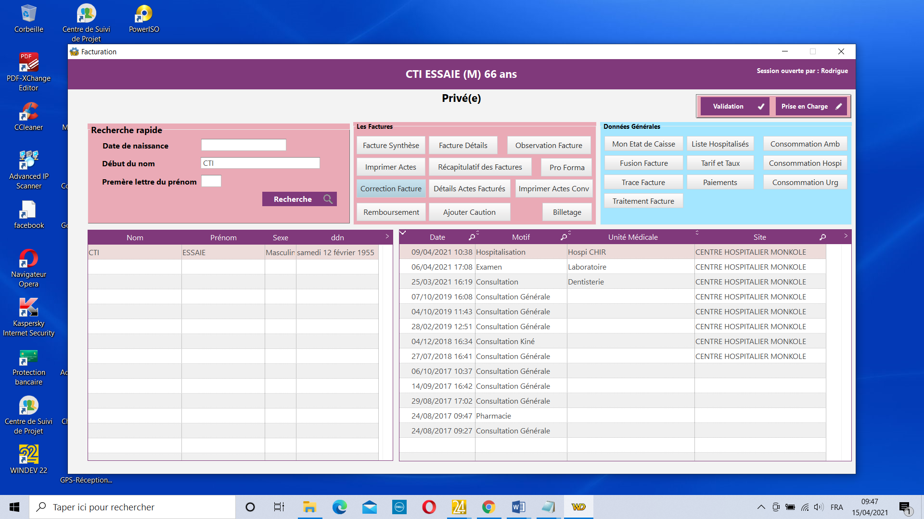

Au coin droit de l’écran, vous avez le nom de l’utilisateur connecté
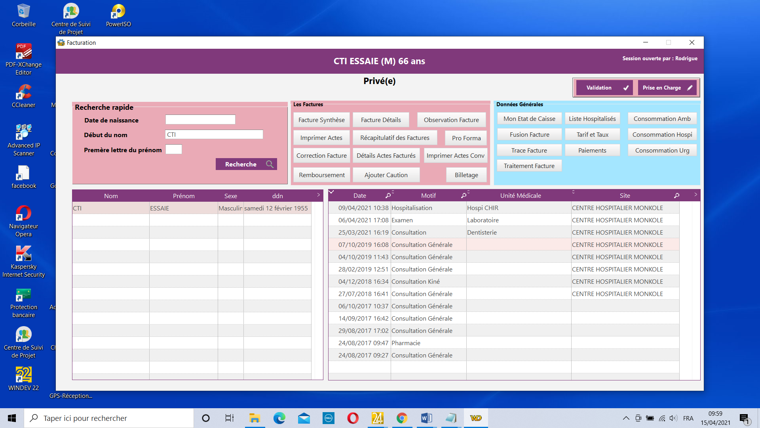

Explication détaillée des boutons
- Bouton de validation
Ce bouton sert à visualiser les actes ou produits à valider, à l’initial, les actes ou produits sont à rien (qui est un mode de payement.
Au total, le système compte 5 modes de payement.

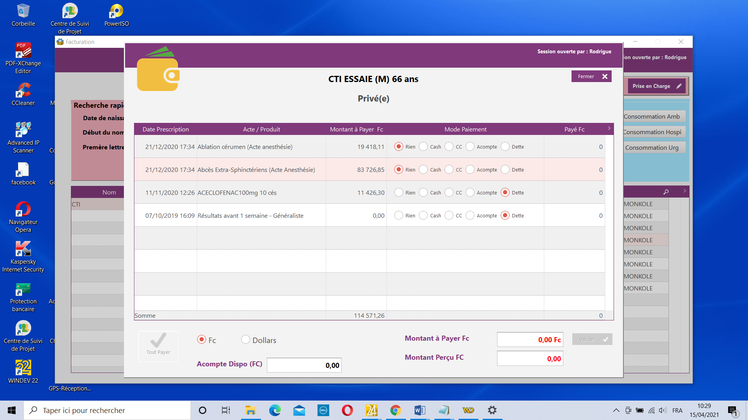

Le mode de validation
- Rien : quand les actes et produits ne sont pas encore validés donc à l’état de la prescription,
- Cash : la validation avec perception en liquide,
- CC : la validation par carte crédit, la quittance est gardée comme preuve de paiement,
- Acompte : la validation sur un compte local de patient (les explications seront ci-dessous),
- Dette : la validation sans payée

- Validation en mode cash
Cochez en cash les actes ou produits que le patient souhaite payer, le champs montant payer en FC affiche le coût à payer, ensuite après avoir perçu et compté l’argent, vous pouvez renseigner le montant perçu et cliquez sur le montant à payer pour voir le change (ok pour fermer la fenêtre de change) puis le bouton Valider s’active, cliquez sur valider pour valider les actes ou produits.
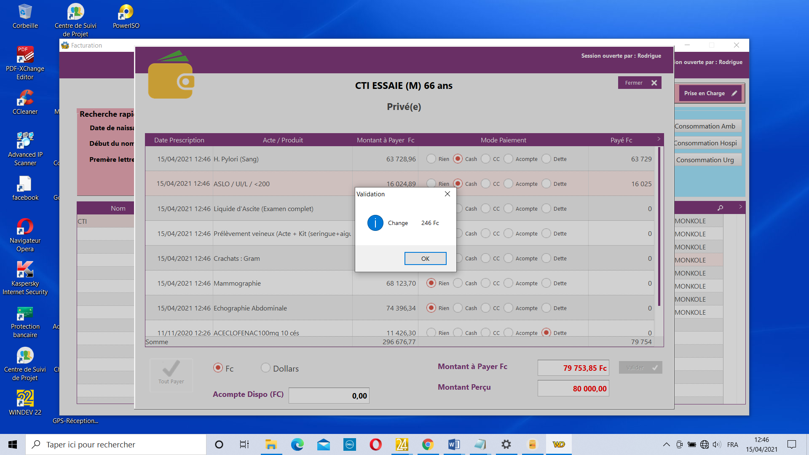
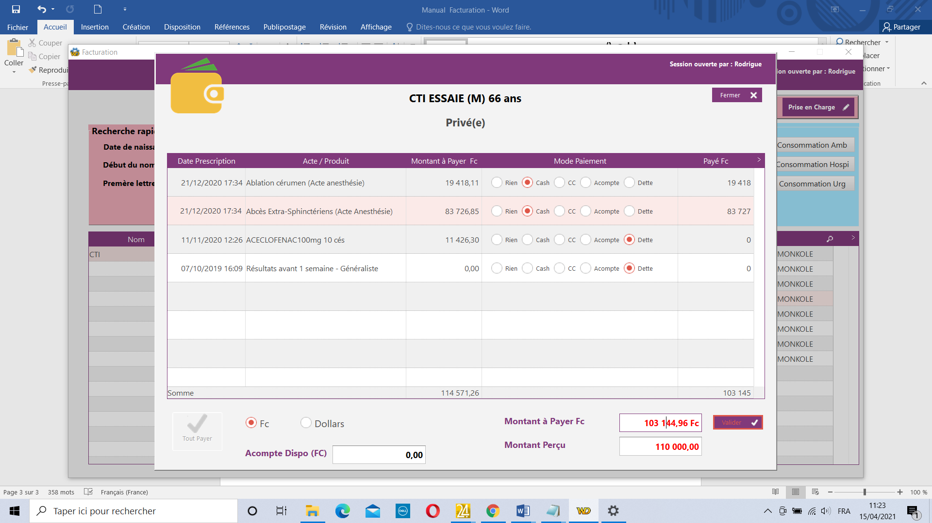

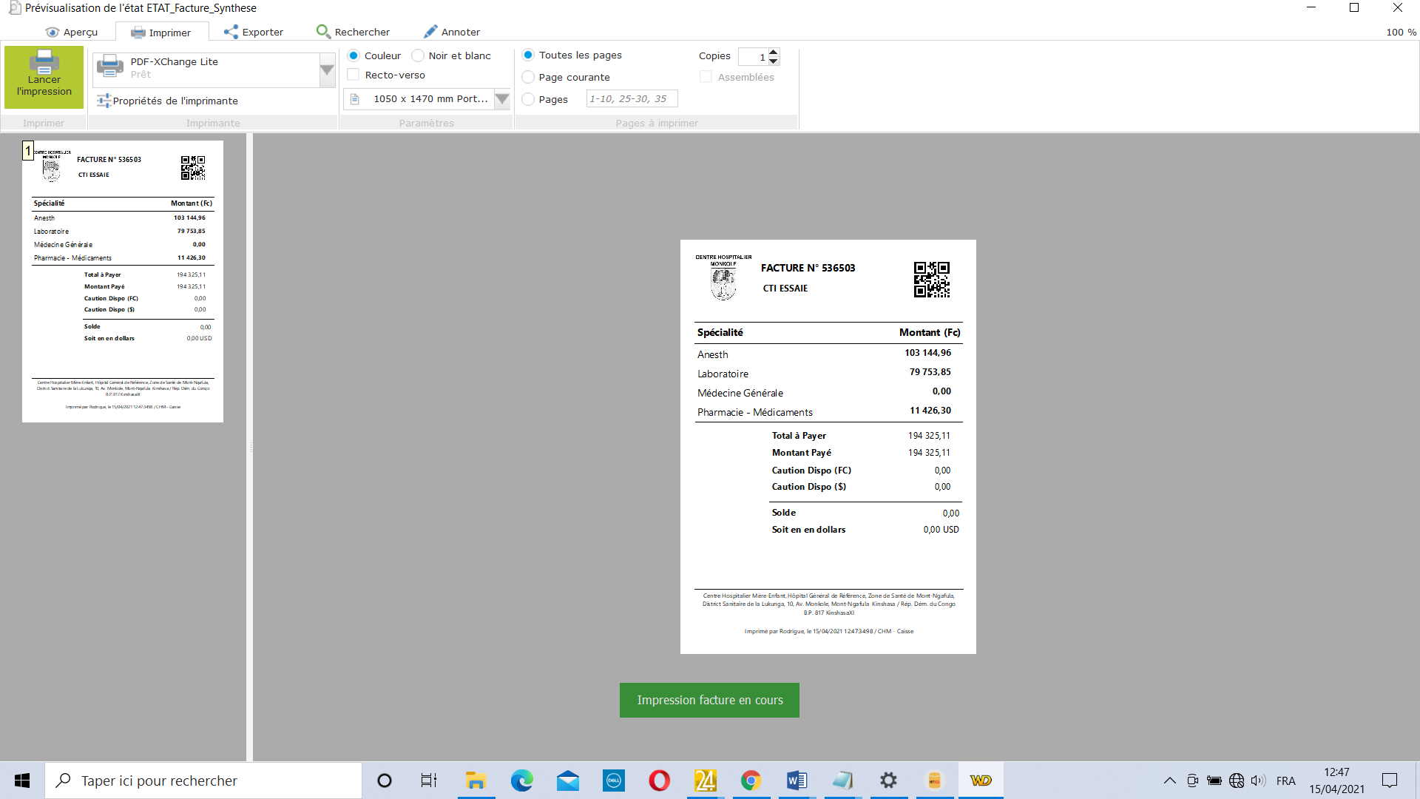

- Validation en mode carte crédit
Celle-ci ressemble à la validation cash, à la différence juste qu’ici la caissière ne perçoit pas, cette dernière récupère juste la quittance de payement, et le payement est fait directement sur un compte bancaire de Monkole soit sur un terminal ou autre moyen.
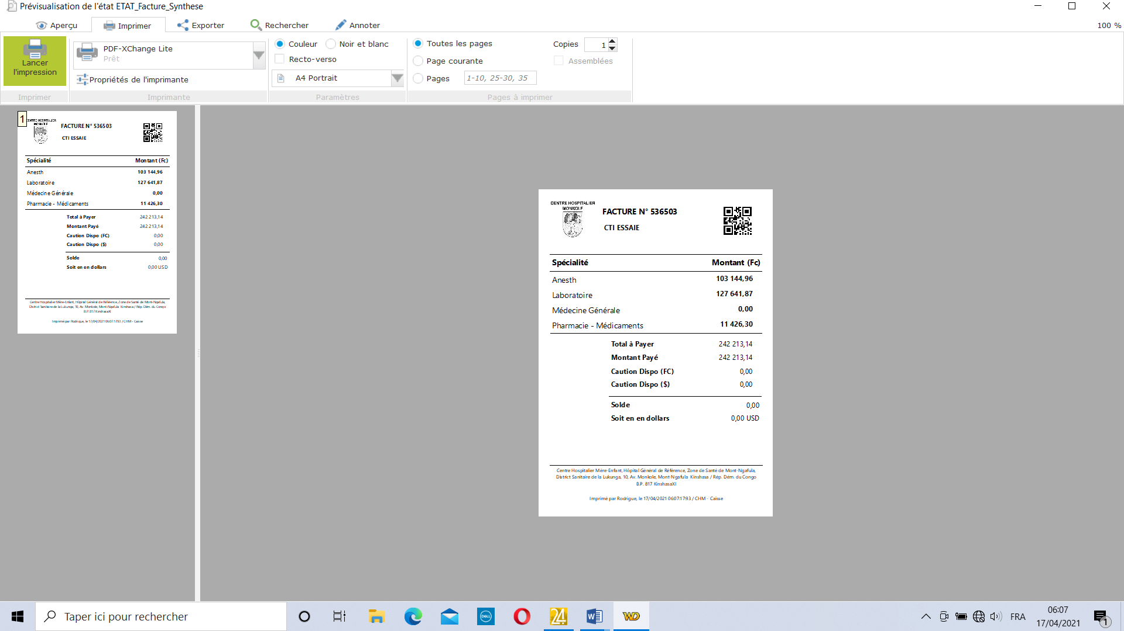
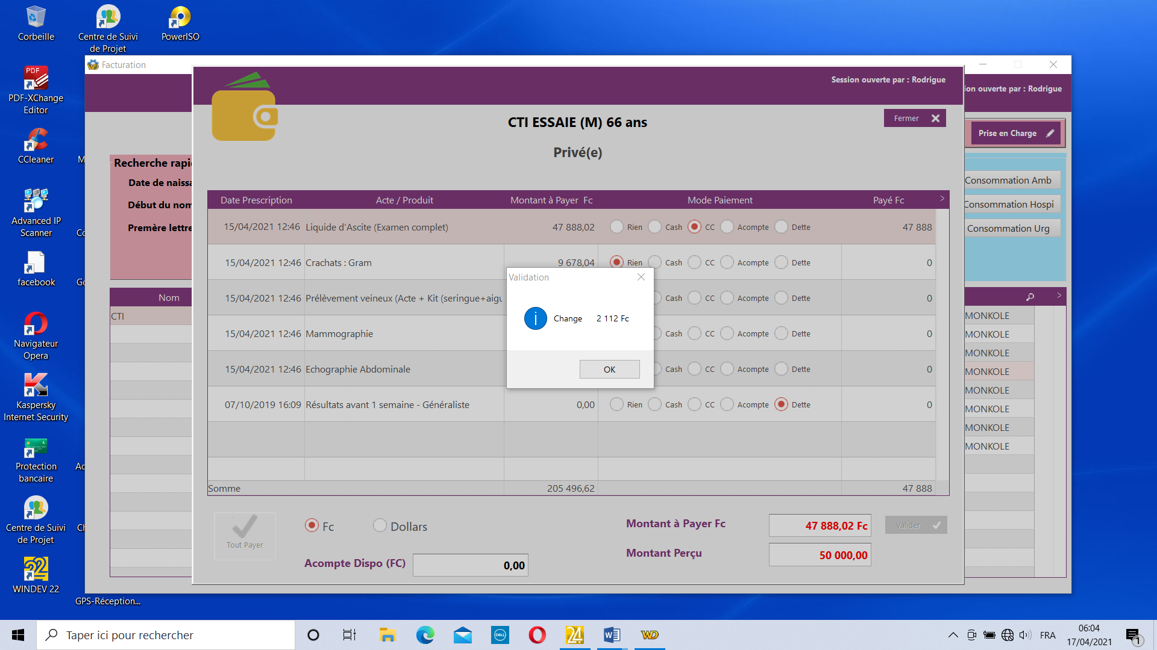

- Validation sur acompte
La validation se fait à partir d’un compte patient, donc l’argent est versé en attente en terme de caution, et la caissière vienne juste apurer les actes ou produits.
Comment mettre l’argent sur le compte local d’un patient ; cliquez sur le bouton «Ajouter caution »
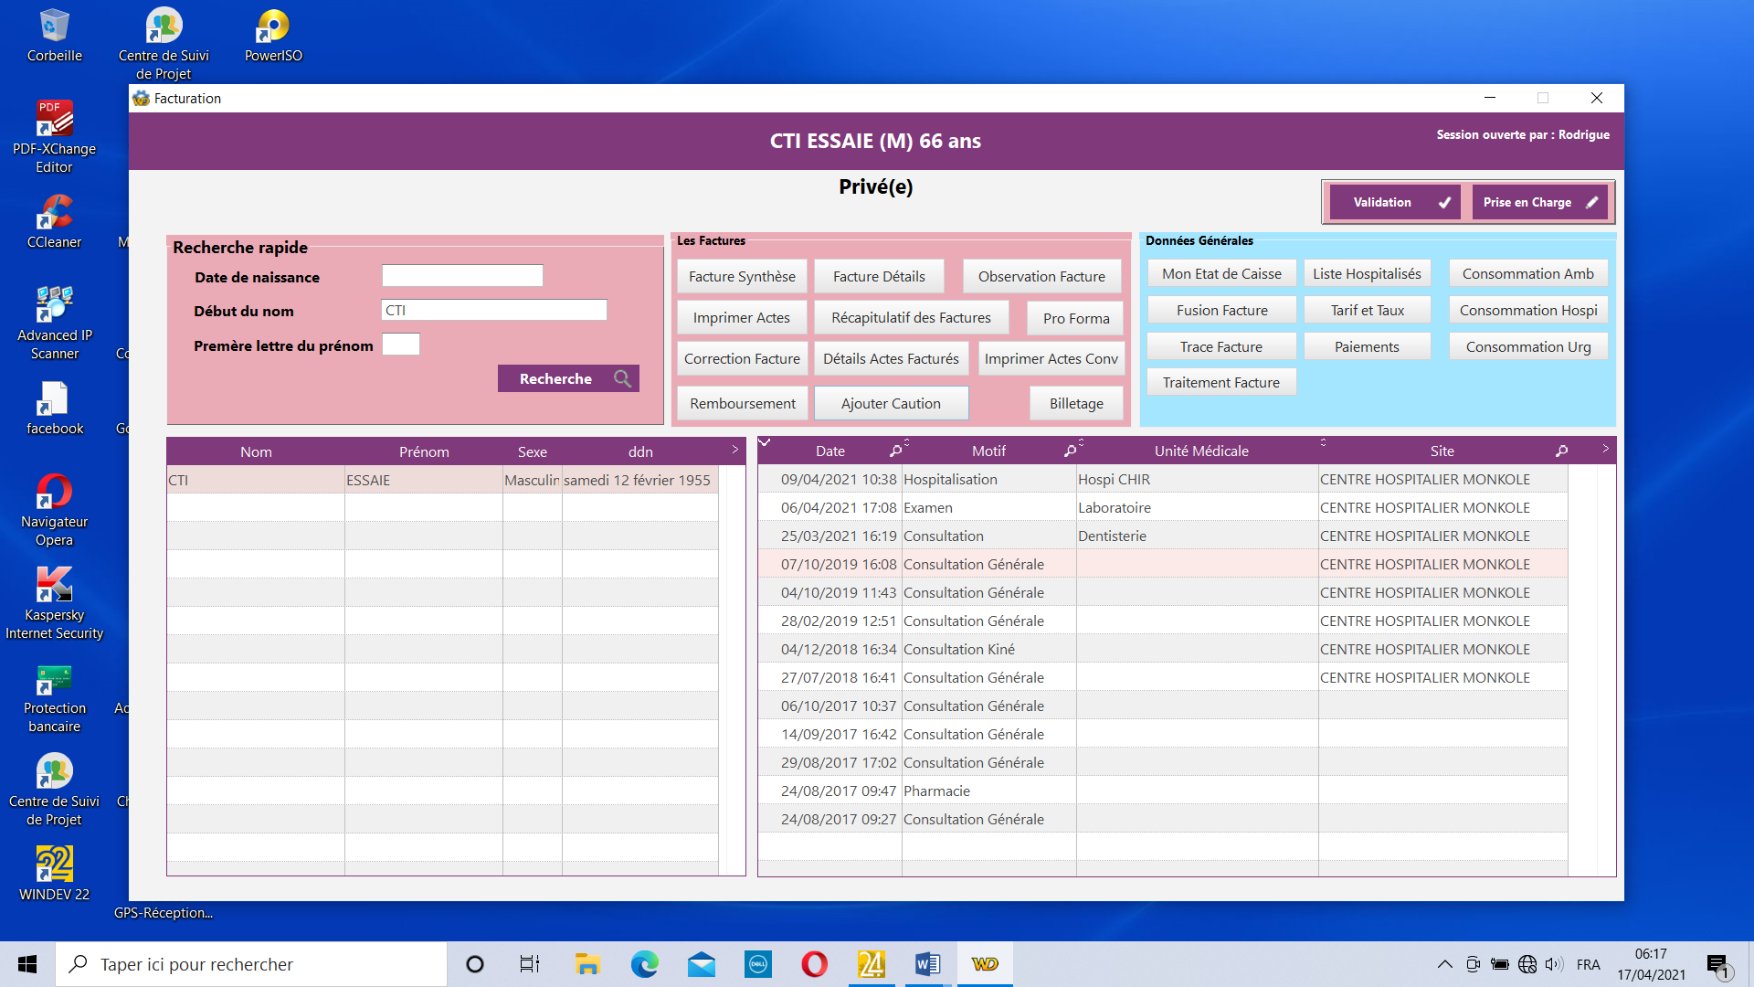

En suite la fenêtre Ajout caution s’ouvre, cochez sur Dollars si la cation payée est en dollars et sur FC si elle est en FC, sélectionnez le type de transaction qui convient, saisissez le montant soit en FC ou $ puis valider et imprimer la facture.
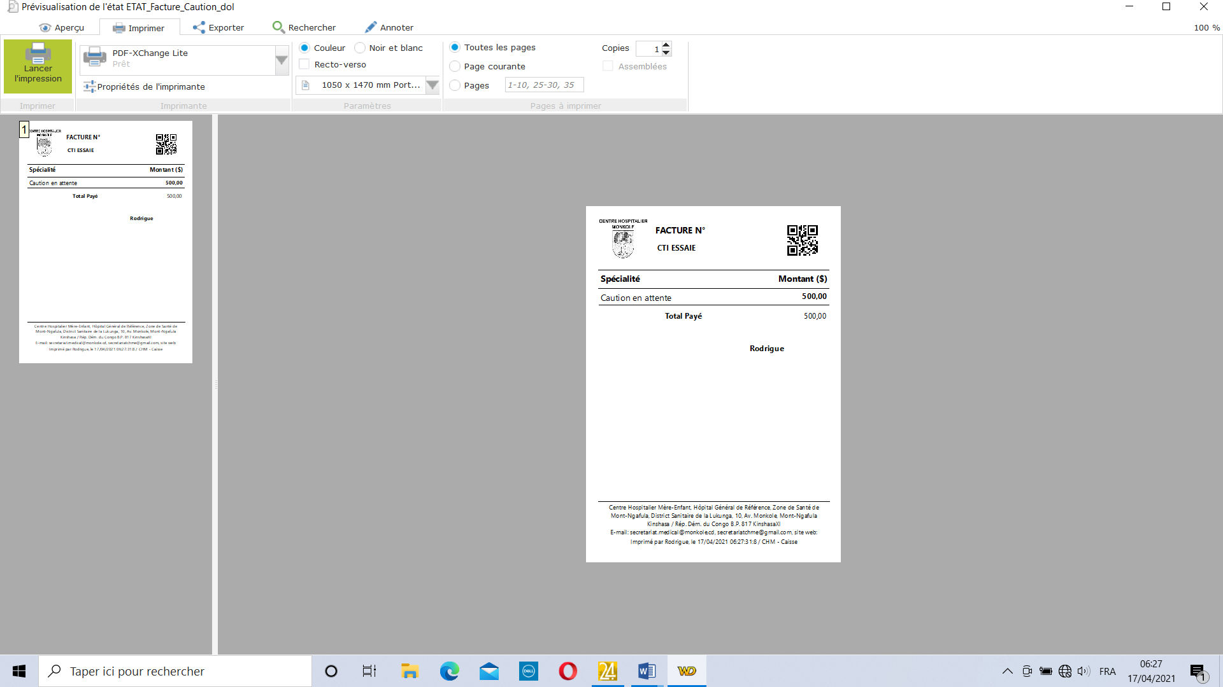
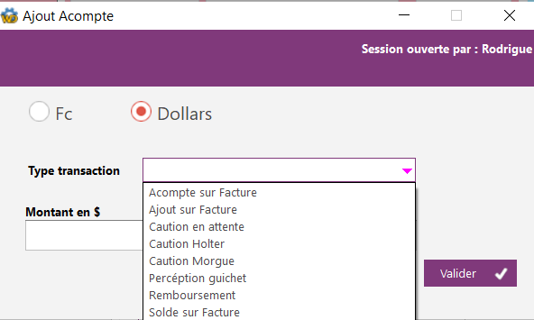
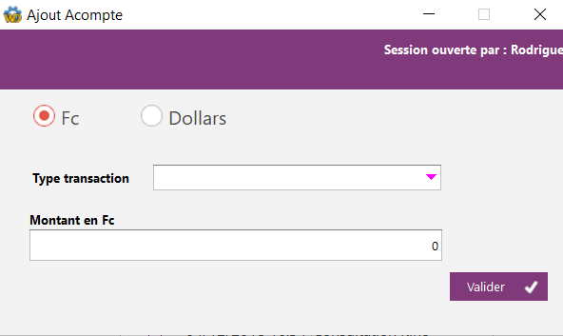

Ici nous retenons que le patient a deux comptes, l’un en FC et l’autre en $, alors la validation est faite suivant cette logique ; c’est-à-dire, la caissière apure en FC si l’argent est suffisamment égal ou supérieur au montant facturé , cela est de même pour le dollar.
Au cas contraire, soit en FC ou $, un de compte est insuffisant par rapport au montant à apurer, vous devriez procéder à l’opération de change donc sortir l’argent par méthode de remboursement sur un compte et le mettre comme ajout sur un autre compte pour augmenter la caution suffisante avant d’apurer.
- Validation avec une caution suffisante
Vérifier la caution disponible en bas de la fenêtre de validation, vous pouvez soit choisir en FC ou $, après avoir vérifié, commencé par cocher sur le mode acompte, une fois que vous cochez, le système affiche le montant à payer et le coût à prélever sur l’acompte ; après validation le système va faire la soustraction de l’acompte dispo au montant prélevé. A retenir le montant prélevé est égal au montant à payer dans ce mode de validation et la facture ne sort pas car elle a déjà été imprimé ci-haut.
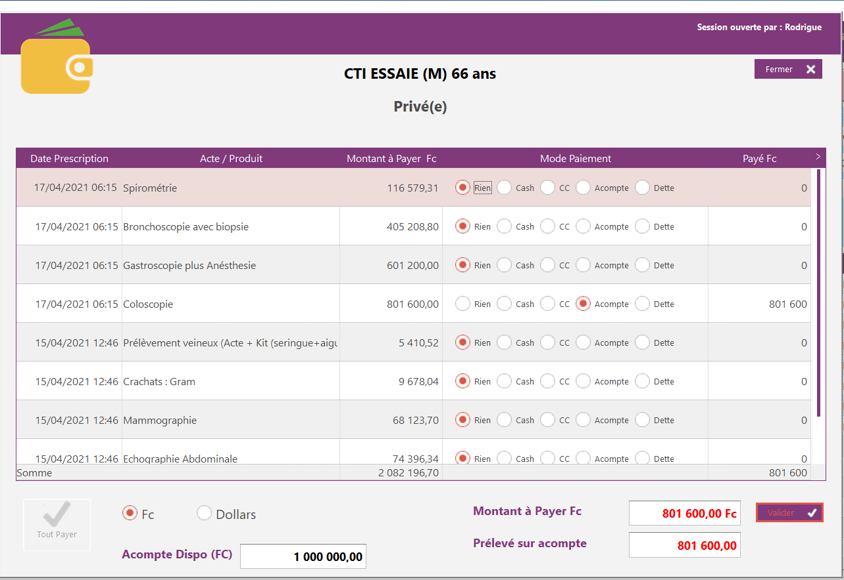

- Validation sur dette
Ici, rien n’est perçu, on accorde juste la dette. Donc après avoir côcher sur dette, le montant à payer reste zéro, mais le bouton valider est grisé, il faut donc cliquer sur montant à perçu puis montant à payer tous à zéro pour activer le bouton puis cliquez sur valider pour valider les actes ou produits.
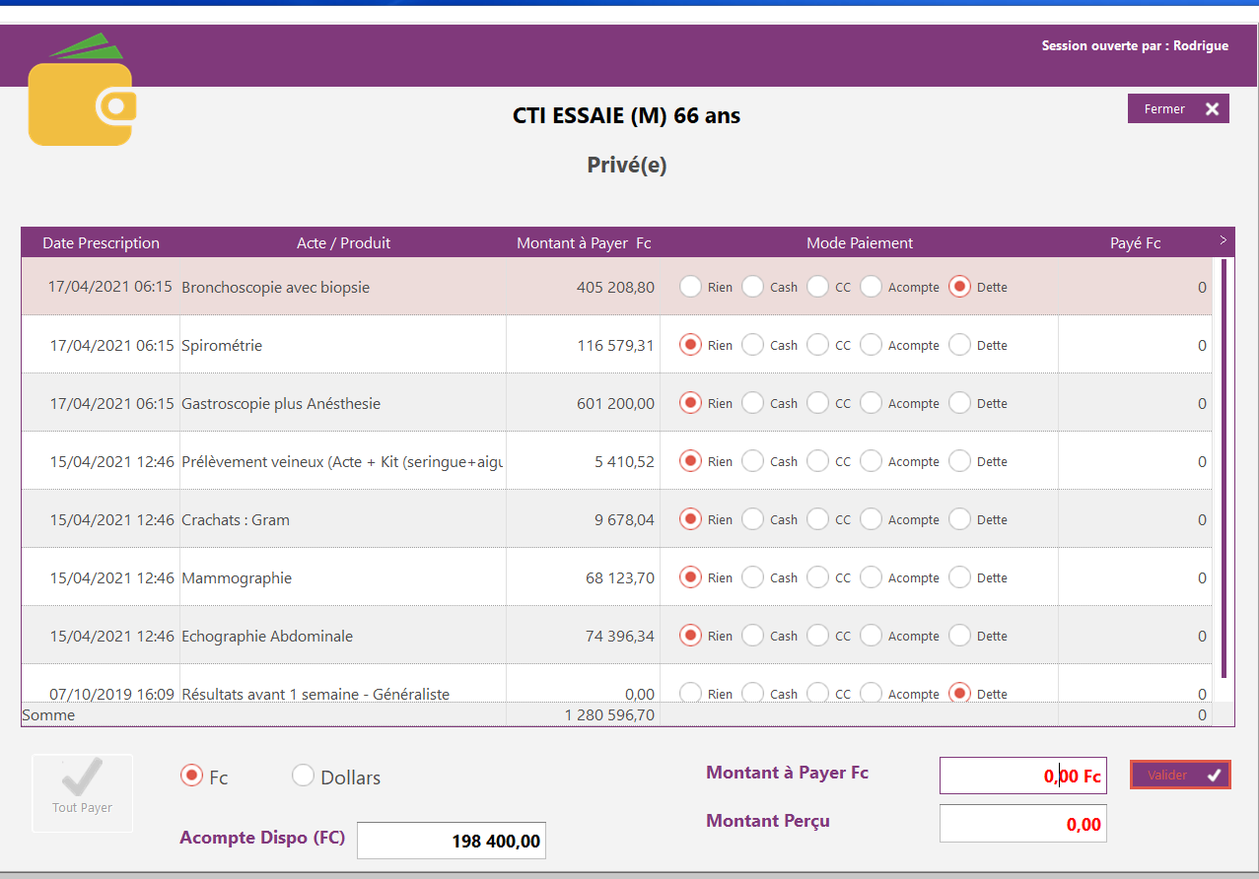

- Les Factures
Nous parlons de la facture que lorsque les actes ou produits sont validés (par n’importe quel mode de validation)
  - Facture Synthèse
La facture synthèse regroupe les actes ou produits validés en spécialité, donc chaque acte appartient à une spécialité.
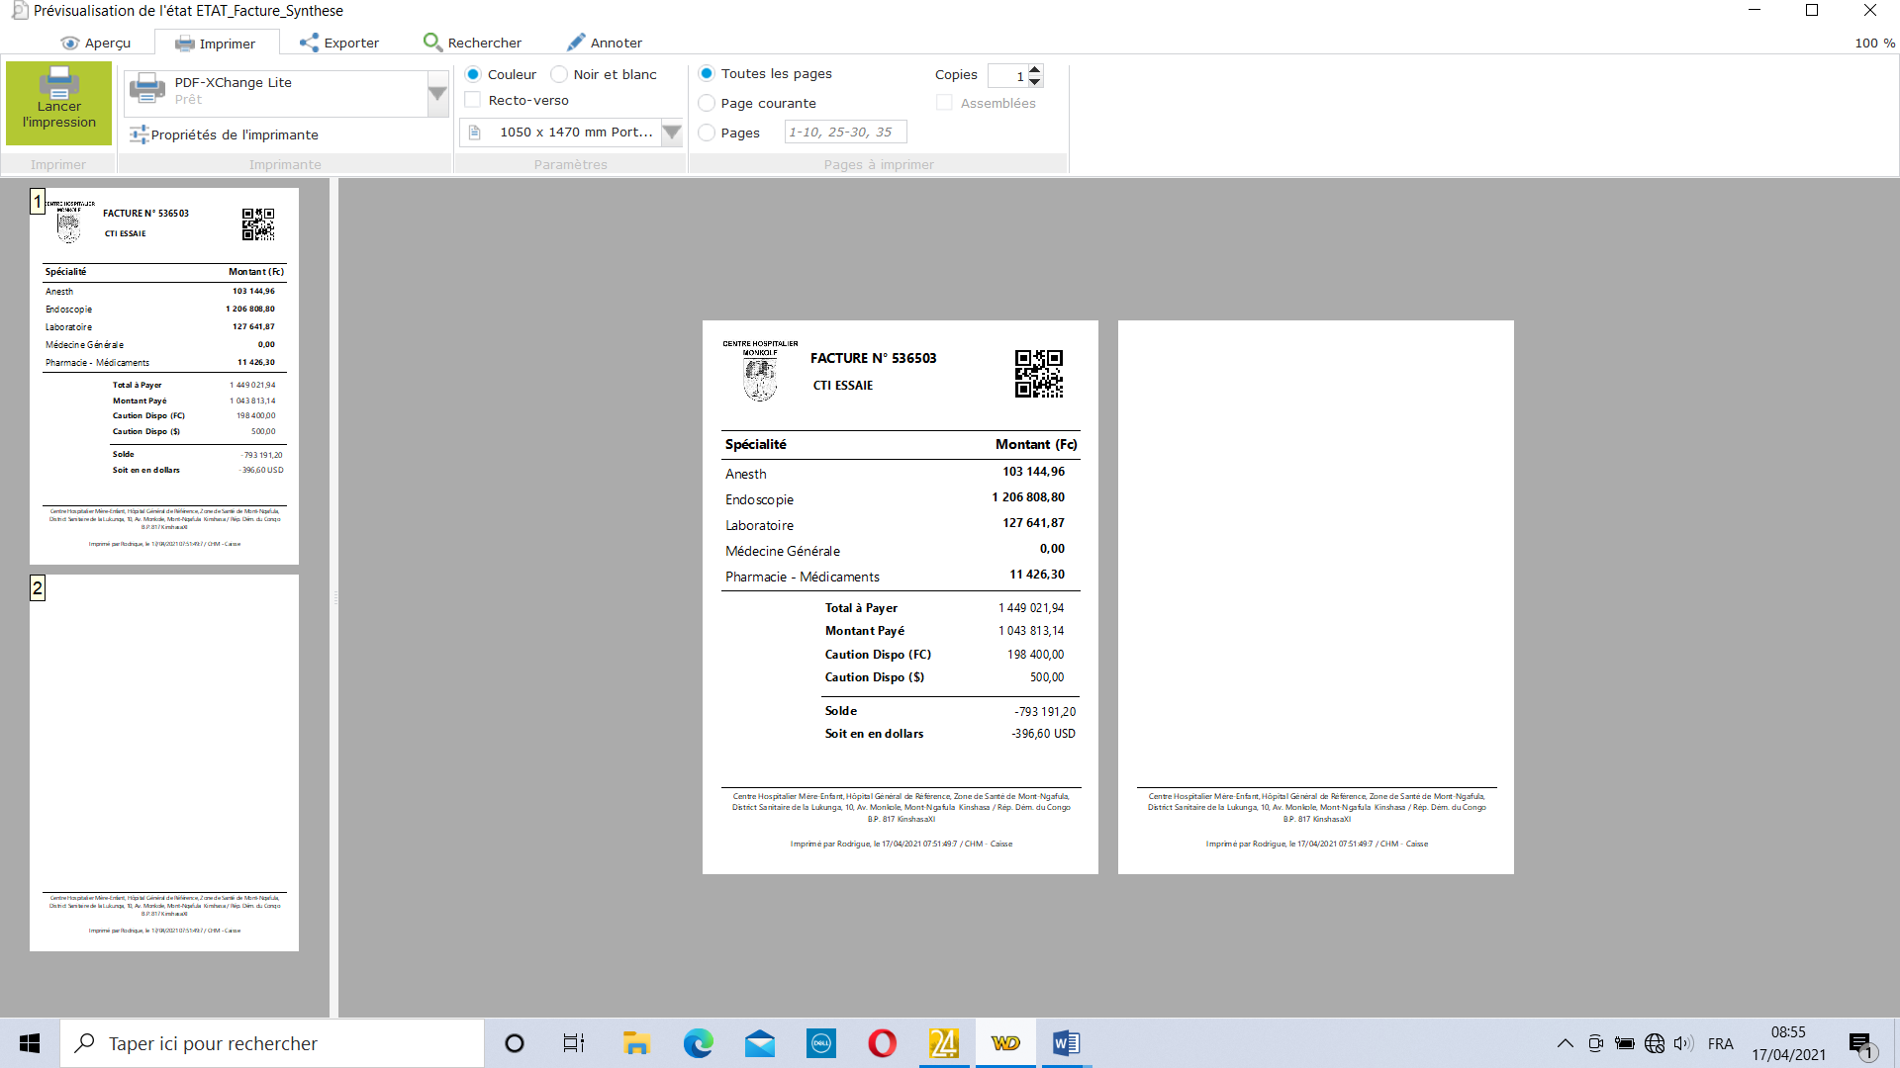

  - Facture Détails
La Facture détaillée est une facture qui affiche en tout détail les actes ou produits validés. A retenir, la date de validation varie lorsque cette dernière est en mode dette ; au cas contraire la date reste constante.
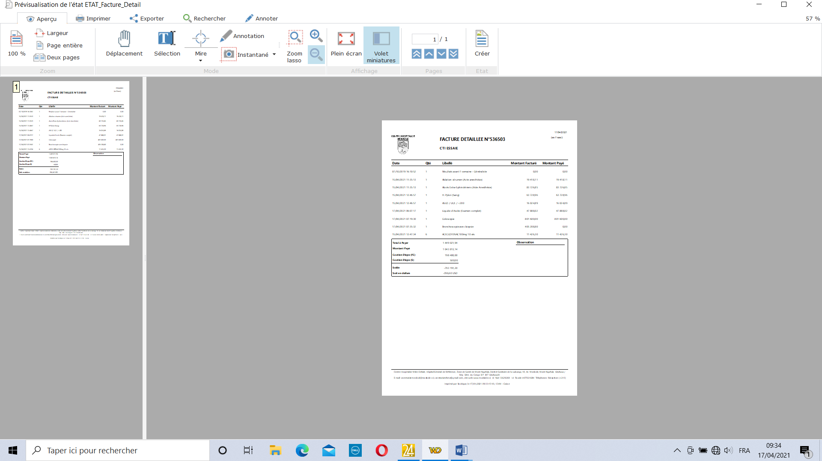

  - Observation Facture
Cette fonctionnalité nous permet juste de mettre une observation sur une facture.
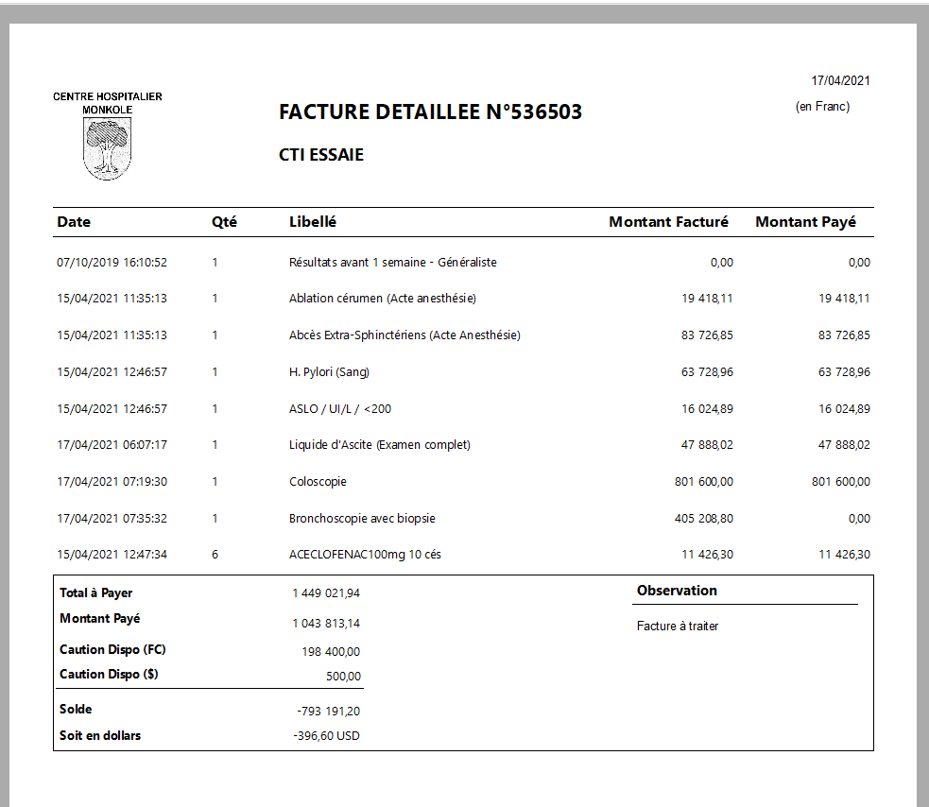
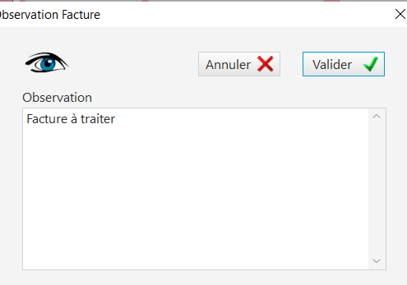

  - Imprimer Acte
Cette fonctionnalité sert à imprimer les actes ou produits ; soit prescrits, validés, ou achevés.
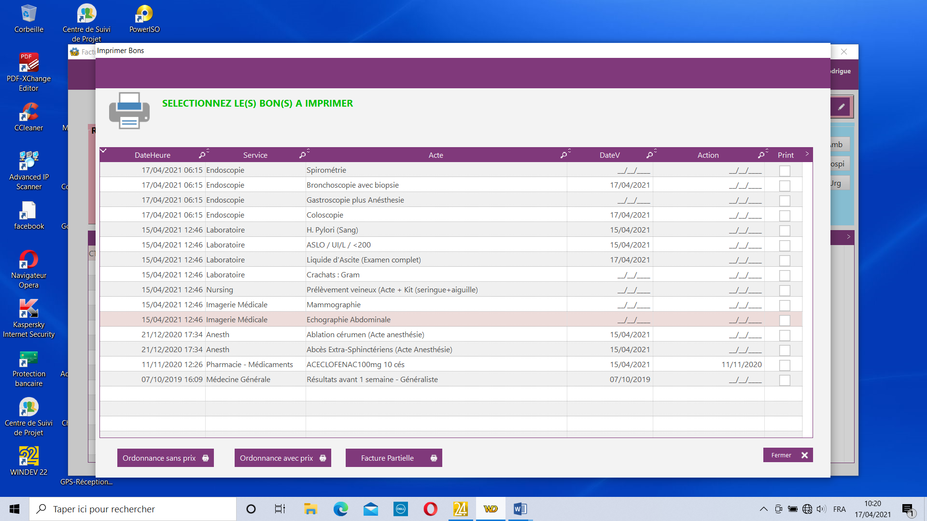

Sur ce tableau, nous avons 6 colonnes, la première est une colonne qui affiche la date de prescription, la deuxième affiche le service (ou spécialité) , la troisième est celle de l’acte ou produit, la quatrième affiche la date de validation (elle est vide si l’acte n’est pas encore validé), la cinquième affiche la date d’achèvement (elle est vide si l’acte n’est pas achevé), et la dernière affiche une zone de coche (case à cocher ou décocher).
Si la case est cochée l’acte qui se trouve sur la ligne de cette case apparaitra dans l’impression au cas contraire non.
L’impression peut se faire avec ou sans prix, il suffit juste de cliquer sur le bouton de votre choix après coche des lignes.

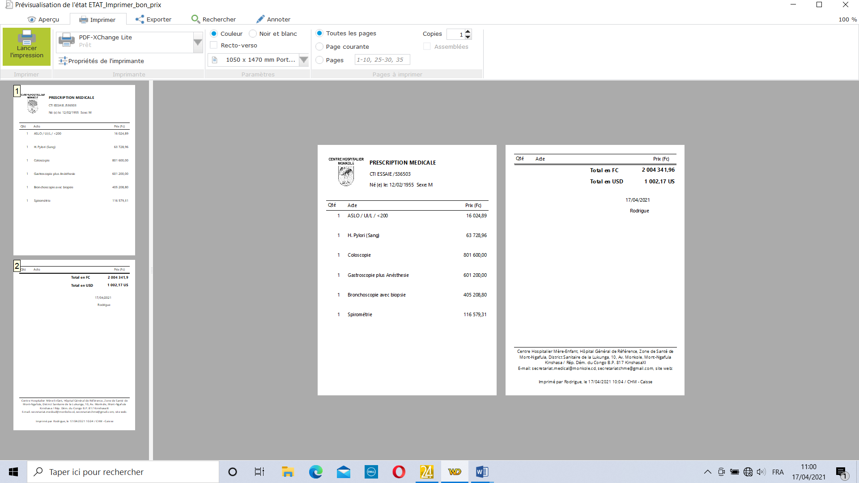
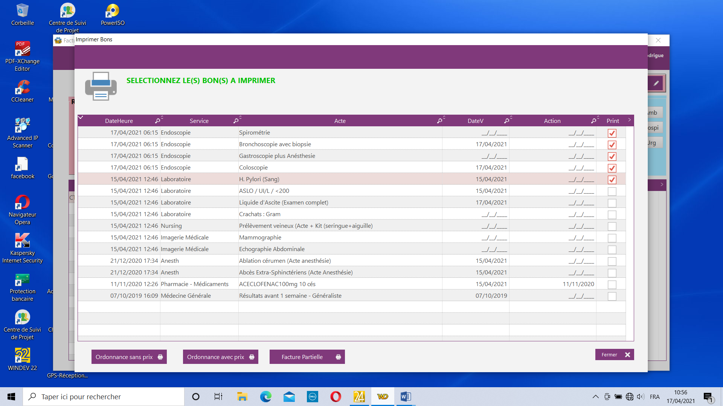

  - Récapitulatif des Factures
Cette fonctionnalité regroupe toutes les factures du patient par séjours ou visites enregistrés
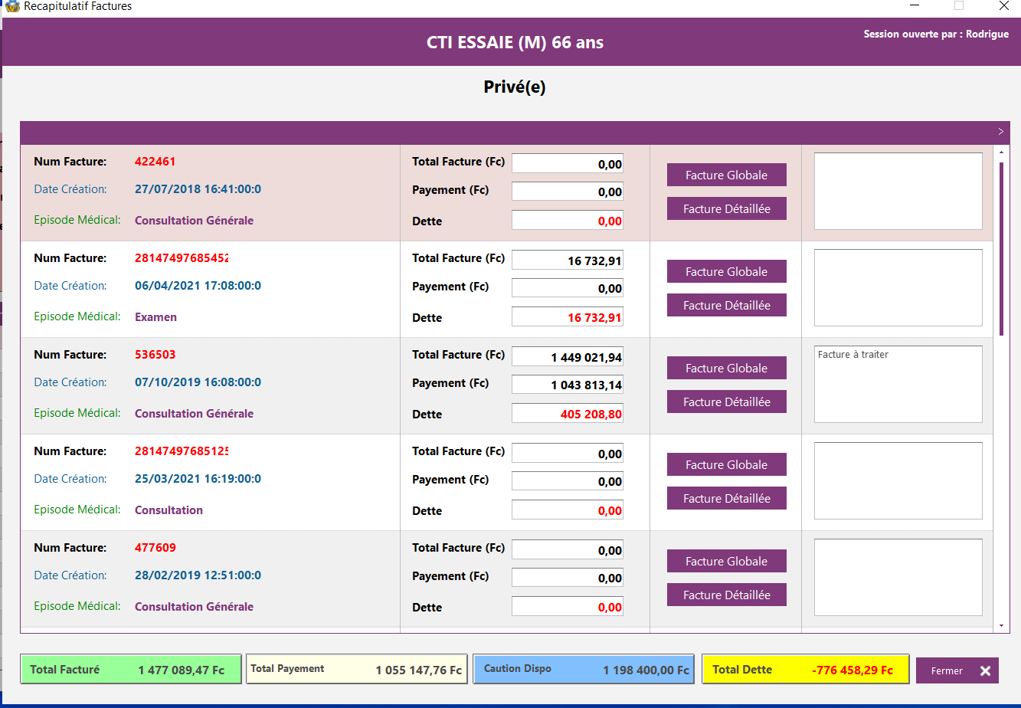

La case en vert est la somme total de tous les actes ou produits validés, en jaune ciel la somme des actes ou produits payés, en bleu la caution en attente, et jaune clair le total dette ( si le total est positif cela veut dire que le patient doit à l’hôpital, et le contraire donc Négatif cela veut dire que l’hôpital doit au patient).
  - Correction Facture
Cette fonctionnalité nous permet de supprimer les actes dans la facture ; si l’acte est validé avec un paiement c’est-à-dire une validation par n’importe quel mode sauf dette ; l’acte sera supprimé et le paiement de cet acte viendra s’ajouter à la caution du patient.
Au cas contraire l’acte ou le produit sera juste supprimé. Les actes supprimés n’apparaissent plus dans la facture.
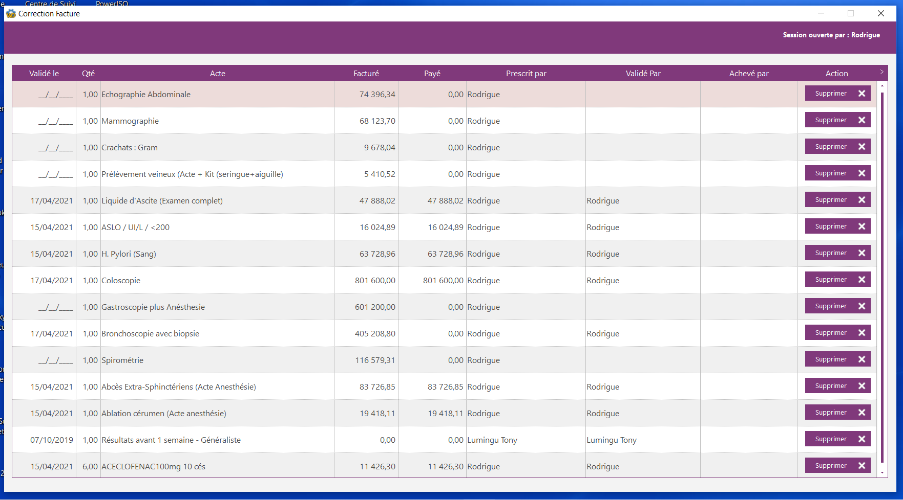

  - Détails Actes Facturés
Cette fonctionnalité affiche les actes validés avec tous les détails.
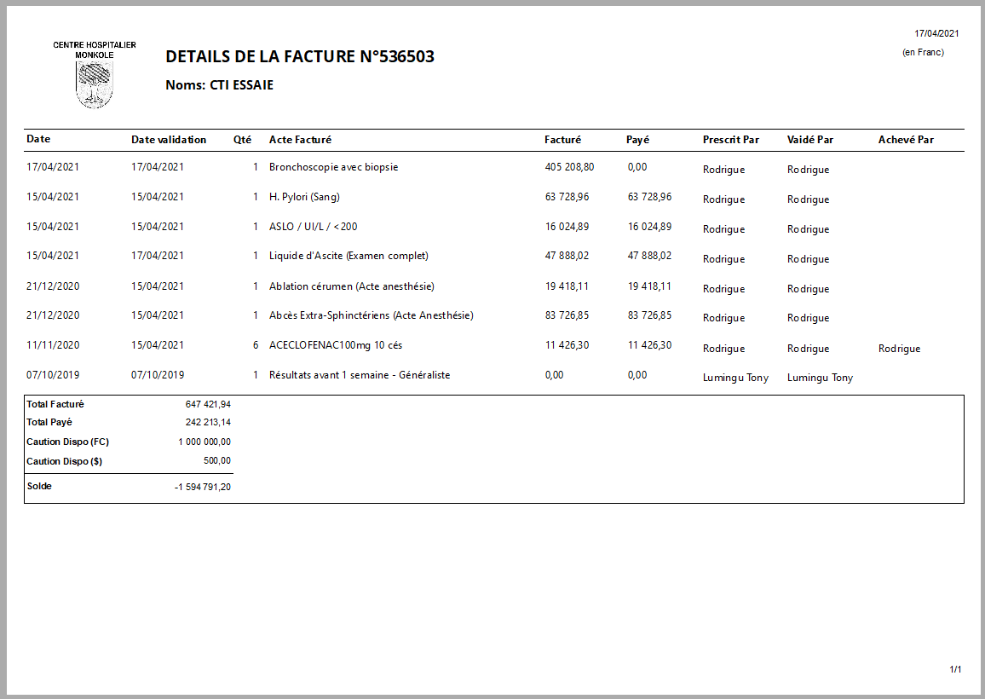

  - Imprimer Actes Conv
Cette fonctionnalité est identique à Imprimer Actes.
  - Proforma
Cette fonctionnalité sert à établir une facture proforma. Cliquez sur le bouton Proforma, puis la fenêtre Liste des factures proforma s’affiche, pourquoi Liste, parce que cette fenêtre affiche toutes les factures proforma d’un patient.
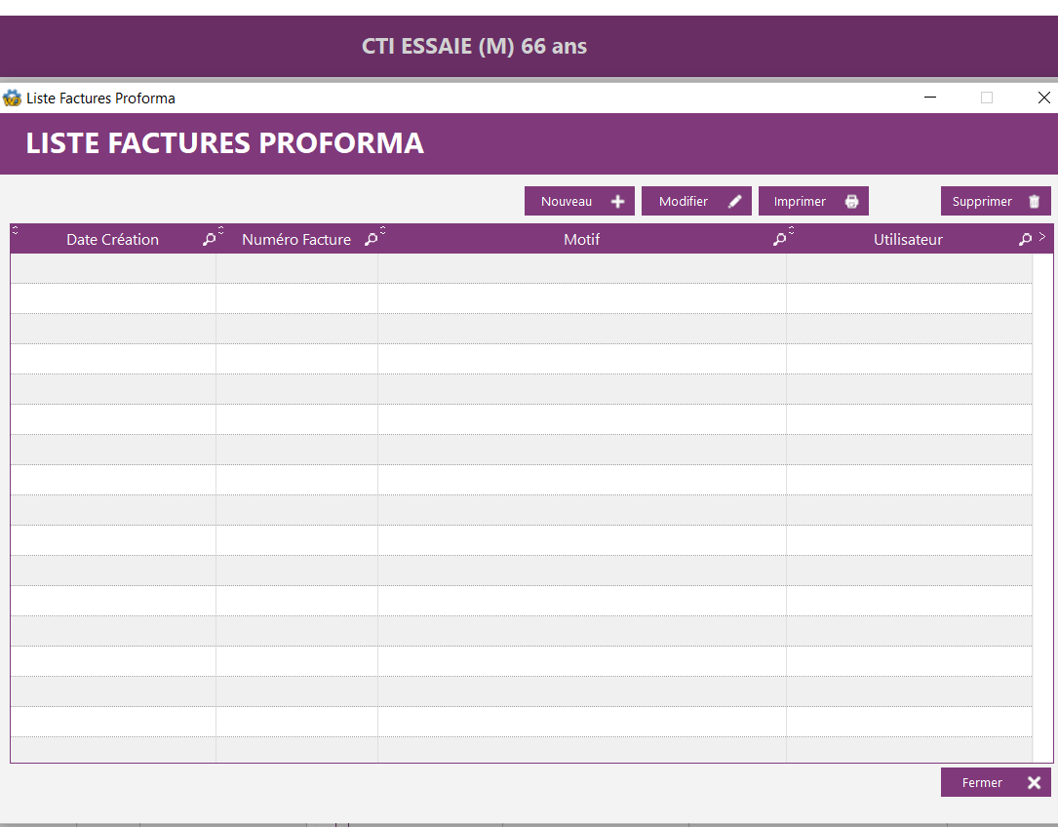

Cliquez sur nouveau, la fenêtre Proforma s’ouvre, renseigne le motif ou l’acte de la facture puis prescrivez les actes ou produits souhaités et valider (pour prescrire un kit, voudrez d’abord sélectionner la spécialité). La facture viendra s’afficher sur le tableau.
Le bouton Nouveau : vous permet de créer une nouvelle facture proforma
Le bouton Modifier : vous permet de modifier le contenu de la facture sélectionnée, il ne prend pas les ajout des actes ou produits.
Le bouton imprimer : nous permet d’imprimer la facture.
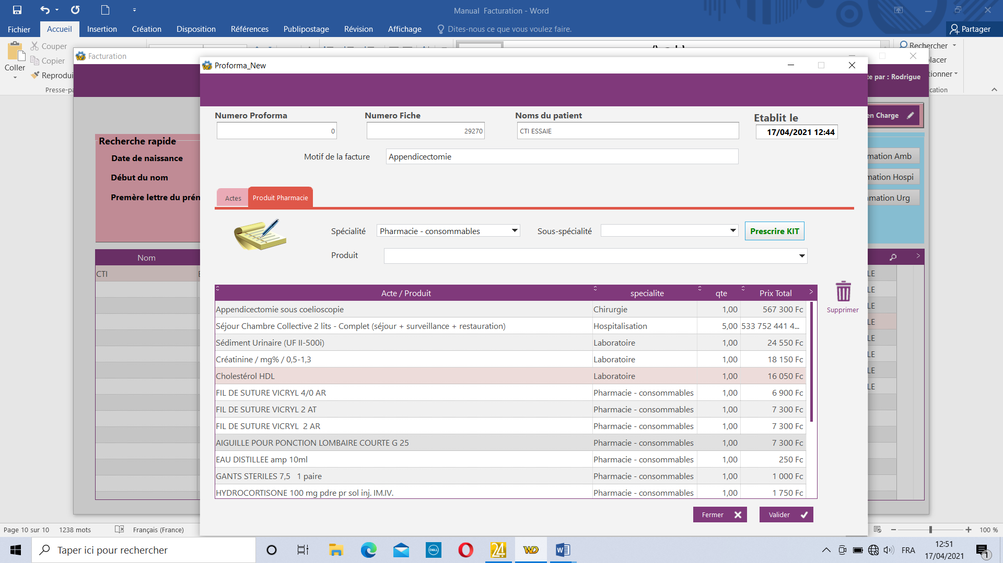
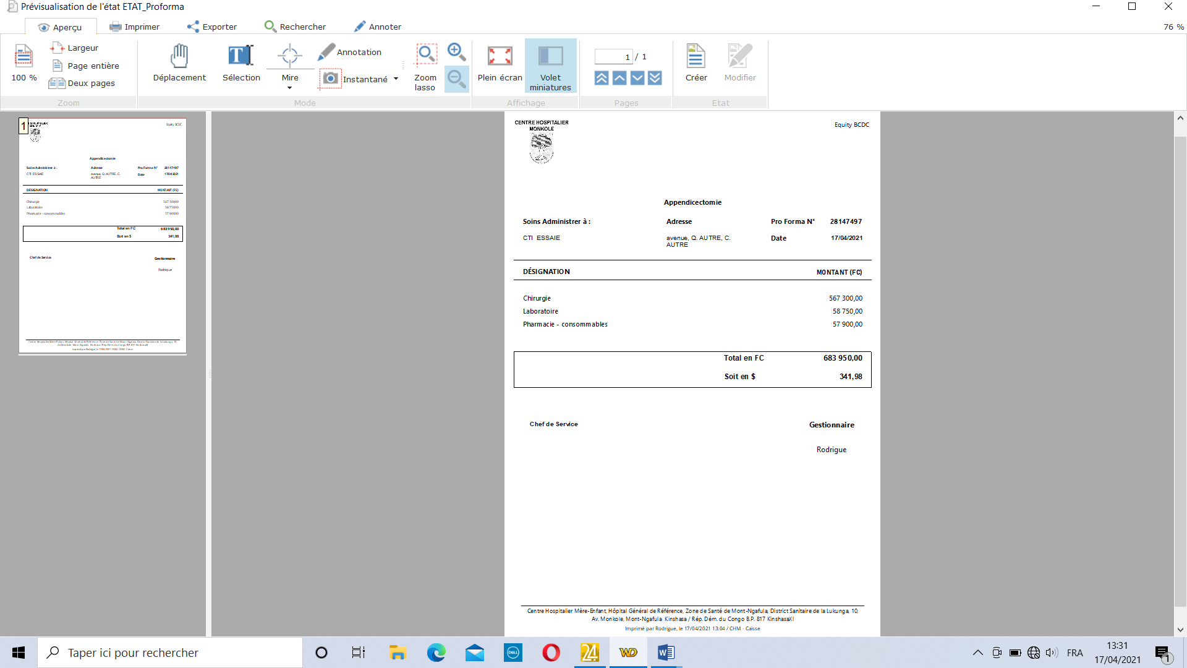

  - Remboursement
Le remboursement est une opération contraire de l’ajout caution, ceci est possible que lorsque le patient a une caution en attente soit en FC ou $.
Cliquez sur le bouton Remboursement, vérifiez la caution disponible, sélectionnez « Remboursement » comme type de transaction dette, mettez le montant puis valider.
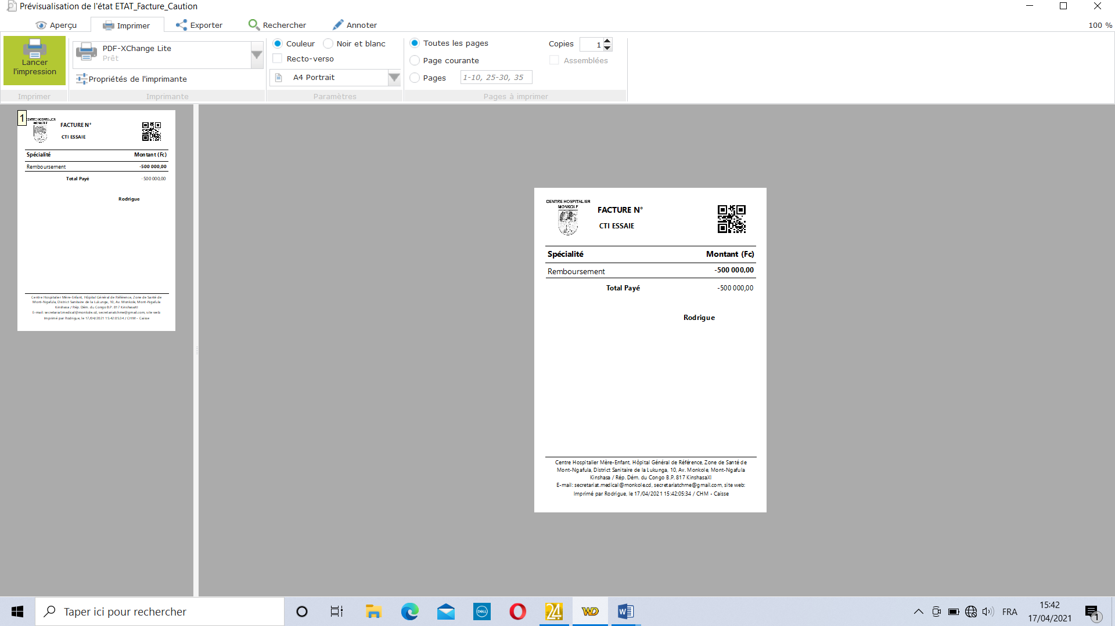
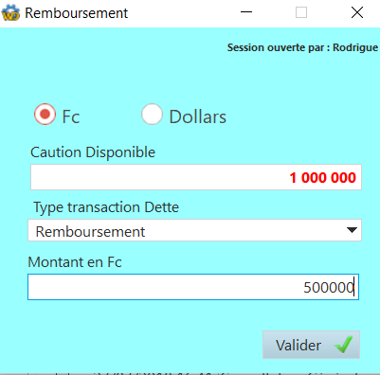

  - Billetage
Cette fonctionnalité sert à ordonner l’argent perçu en fonction de billet. Cliquez sur le bouton Billetage, cliquez sur Nouveau ensuite remplissez le tableau en fonction des monnaies que vous avez.
Laissez une observation sur le coût global pour faciliter la suite de processus.
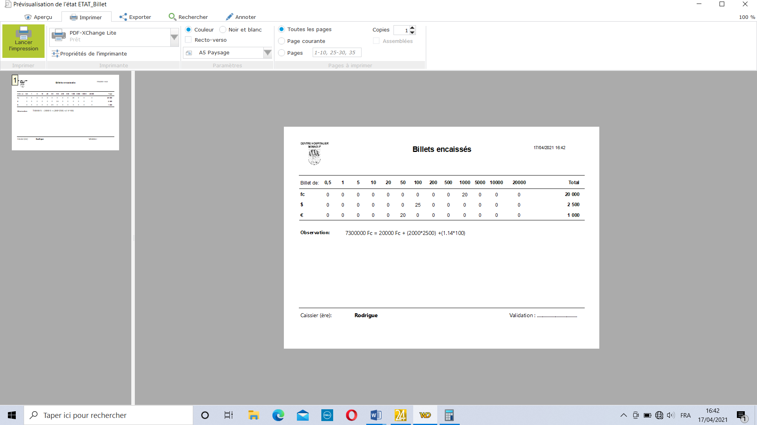
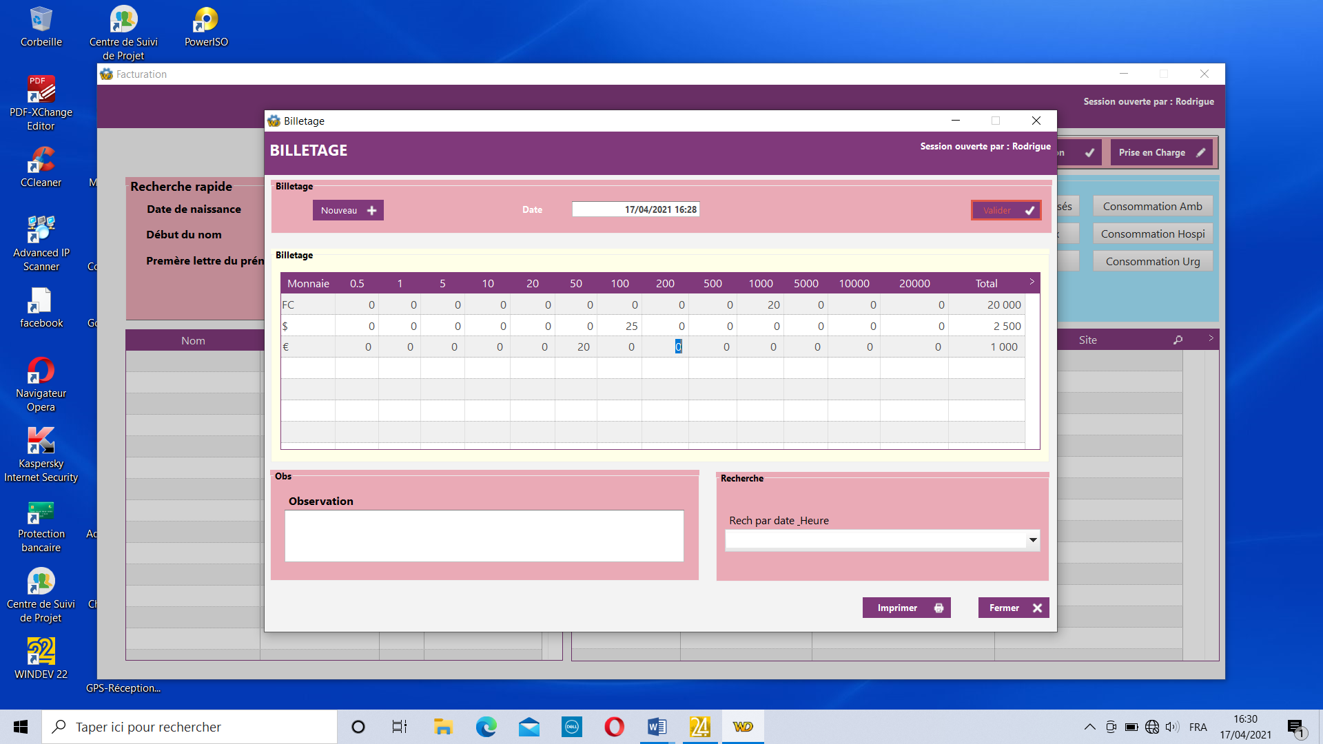

  - Mon état de caisse
Cette fonctionnalité permet à la caissière de suivre à temps réel son évolution de la caisse. Cliquez sur le bouton mon état de caisse, modifiez la date selon votre choix puis valider pour afficher l’état de sortie ou Fermer pour quitter la fenêtre.
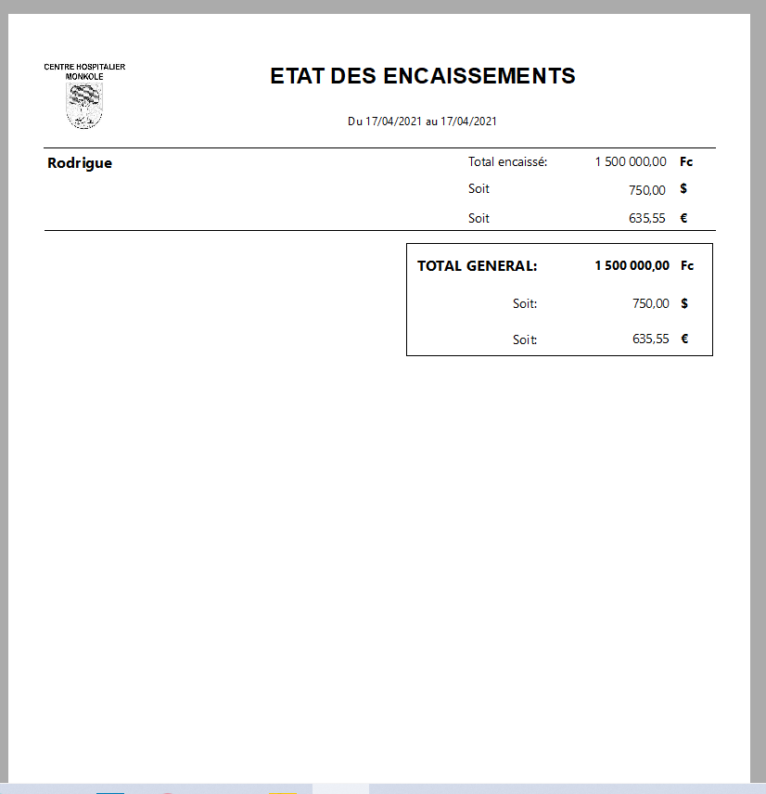

  - Fusion des factures
Cette fonctionnalité permet de fusionner plusieurs factures pour en sortir une. Cliquez sur le bouton Fusion facture, sélectionnez les factures à fusionner puis cliquez sur imprimer fusion
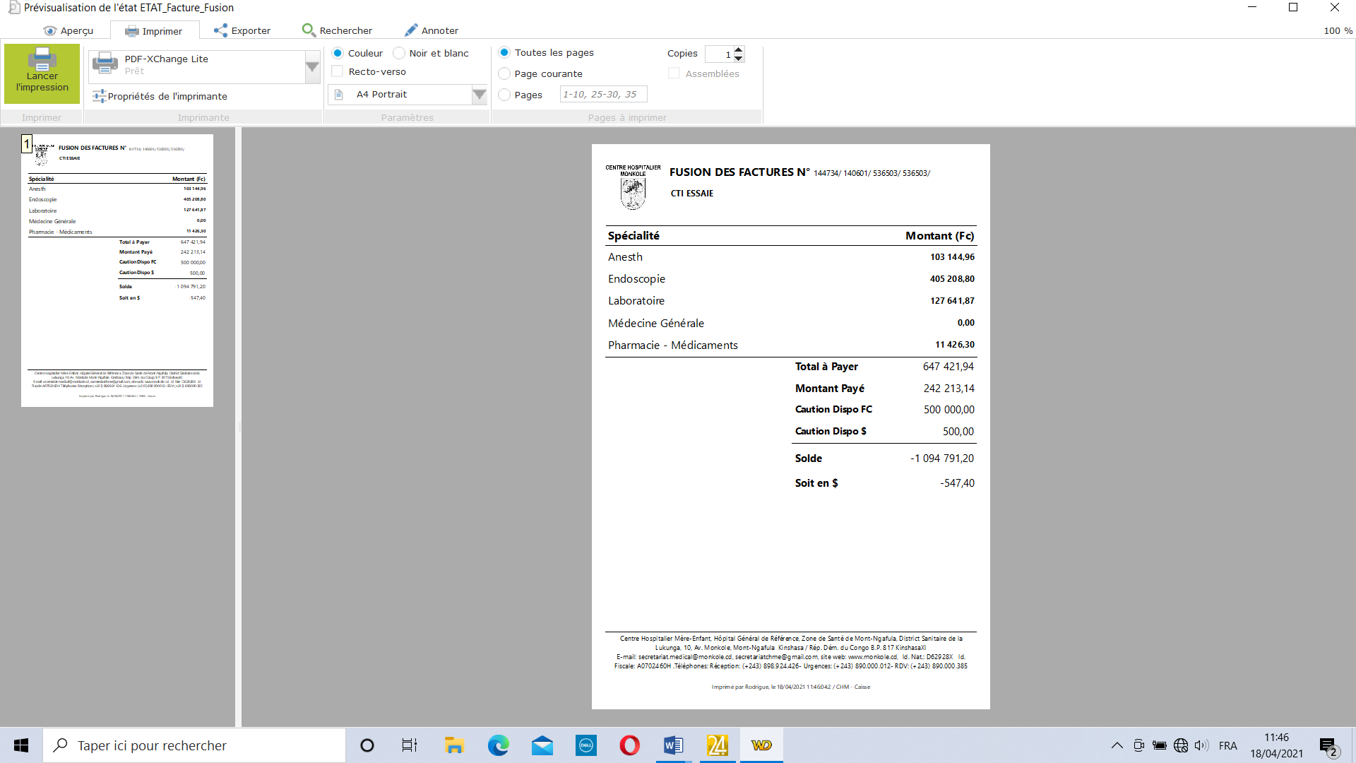
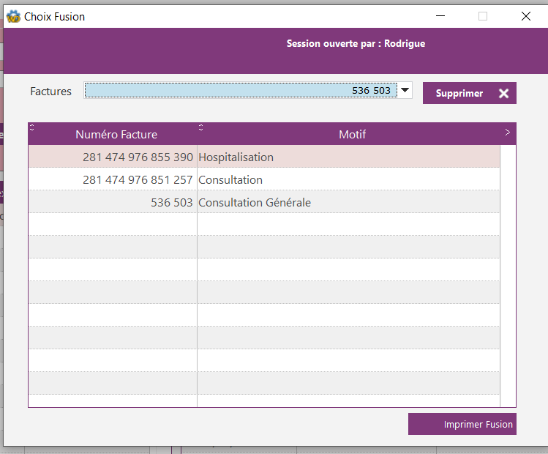

  - Trace Facture
Cette fonctionnalité permet de voir avec commentaire les actes ou produits corriger ci-haut ; le système garde une trace sur les corrections factures, cliquez sur le bouton Trace Facture
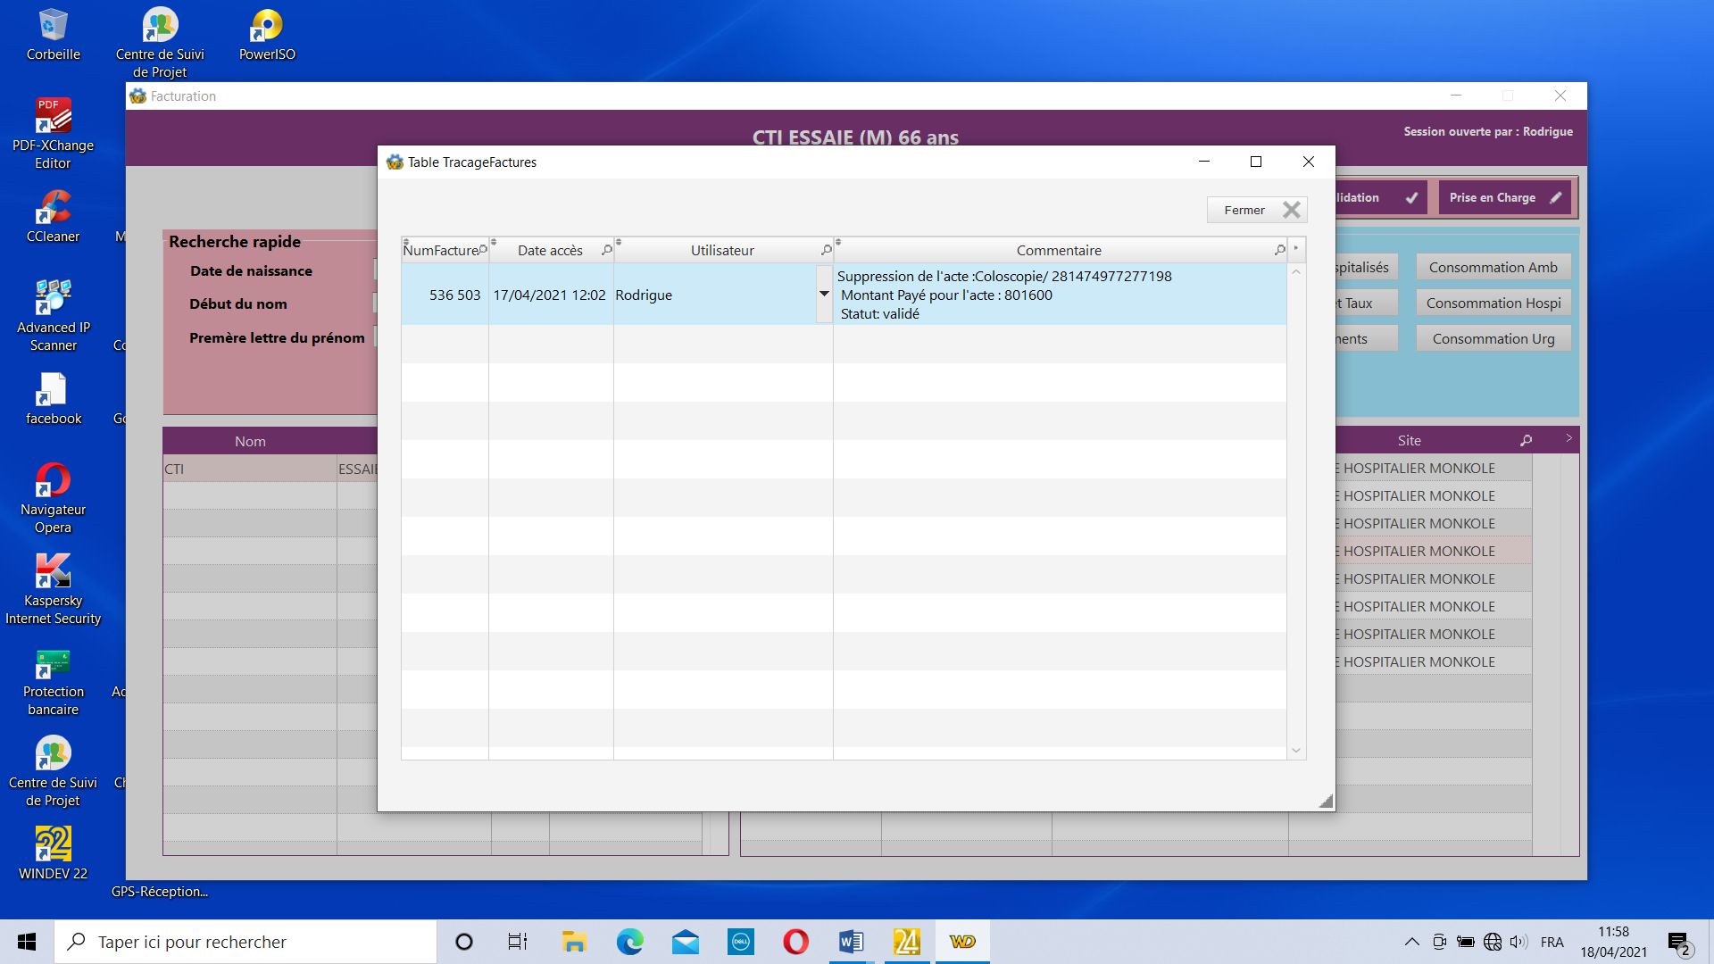

  - Traitement Facture
Cette fonctionnalité permet de traiter les factures, les éléments du traitement des factures sont : changer convention, changer catégorie, Modifier prix, Faire une remise %, Recalculer le prix
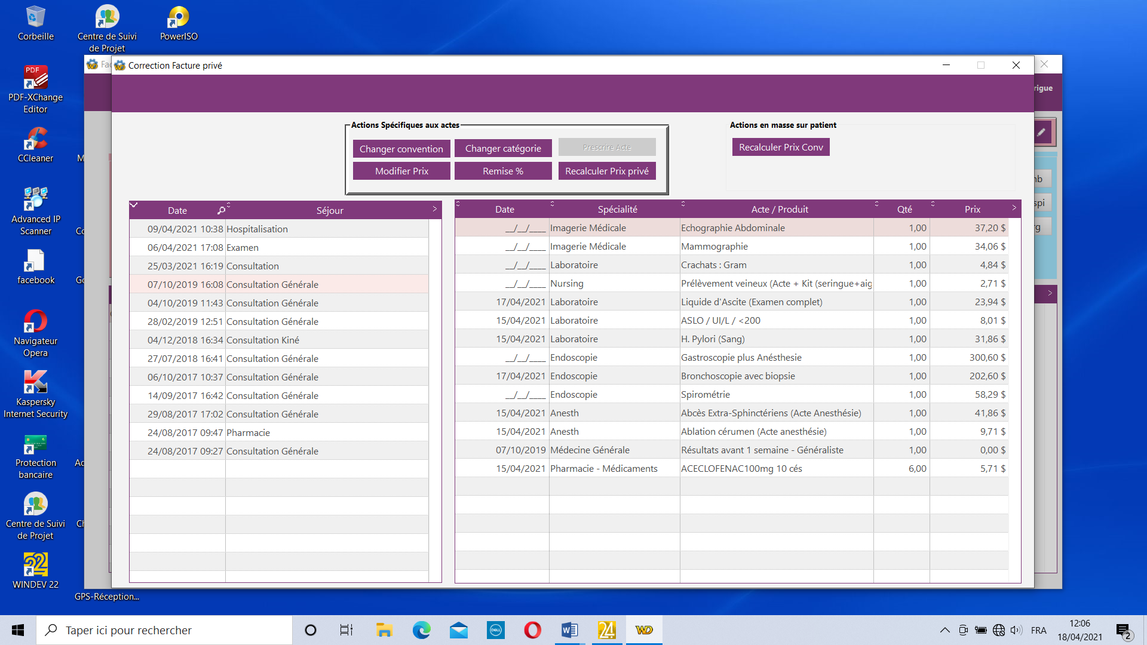

Changer Convention : sert à modifier la convention d’un patient, cette opération est effective que lorsque la signalétique du patient est déjà modifiée cfr partie réception
Changer Catégorie : sert à modifier la catégorie du patient
Modifier Prix : sert à modifier le prix des actes ou produits
Remise % : sert à recalculer le prix suivant un pourcentage
Recalculer prix : sert tout simplement à recalculer les prix des actes ou produits
Pour effectuer un traitement, il faut sélectionner le séjour du patient, les actes ou produits s’affichent, puis sélectionner les actes ou produits à traiter et à la fin cliquez sur le bouton souhaité.

  - Liste des hospitalisés
Cette fonctionnalité nous permet de voir l’aperçu global de tous les hospitalisés à l’instant même de l’hôpital, Cliquez sur le bouton Liste Hospitalisés
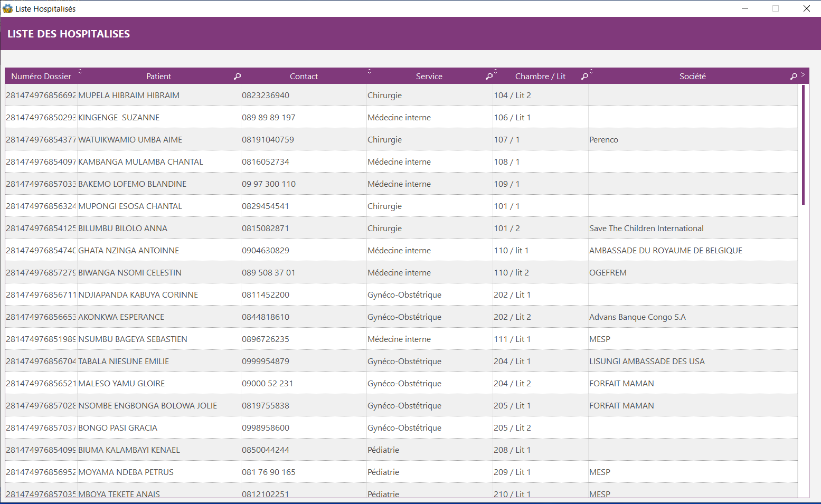

  - Tarif et taux
Cette fonctionnalité nous permet de voir la grille tarifaire selon les catégories, puis le taux de change de monnaie, cliques sur le bouton Tarif et Taux la fenêtre tarif s’affiche, cliquez sur le bouton taux du jour pour voir le taux du jour, sélectionnez la spécialité ainsi que la sous spécialité pour voir la grille tarifaire suivant la catégorie.
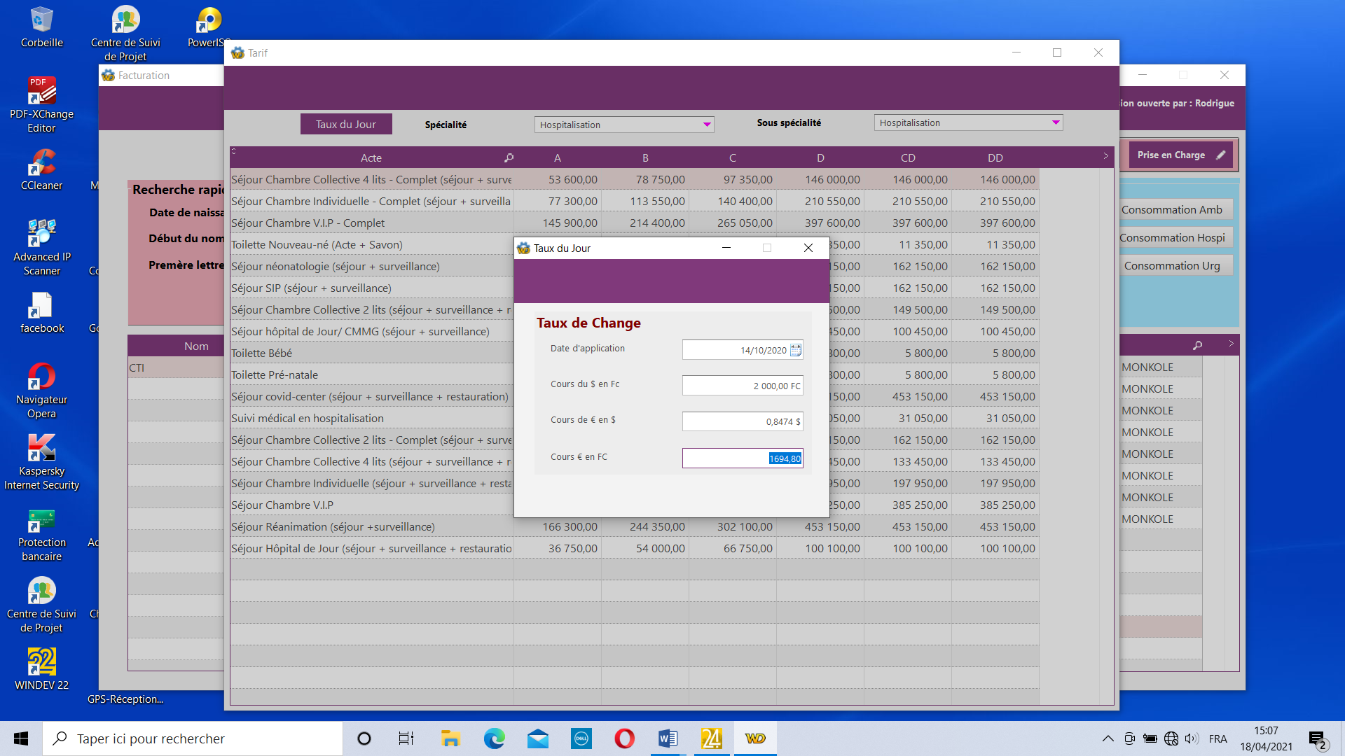
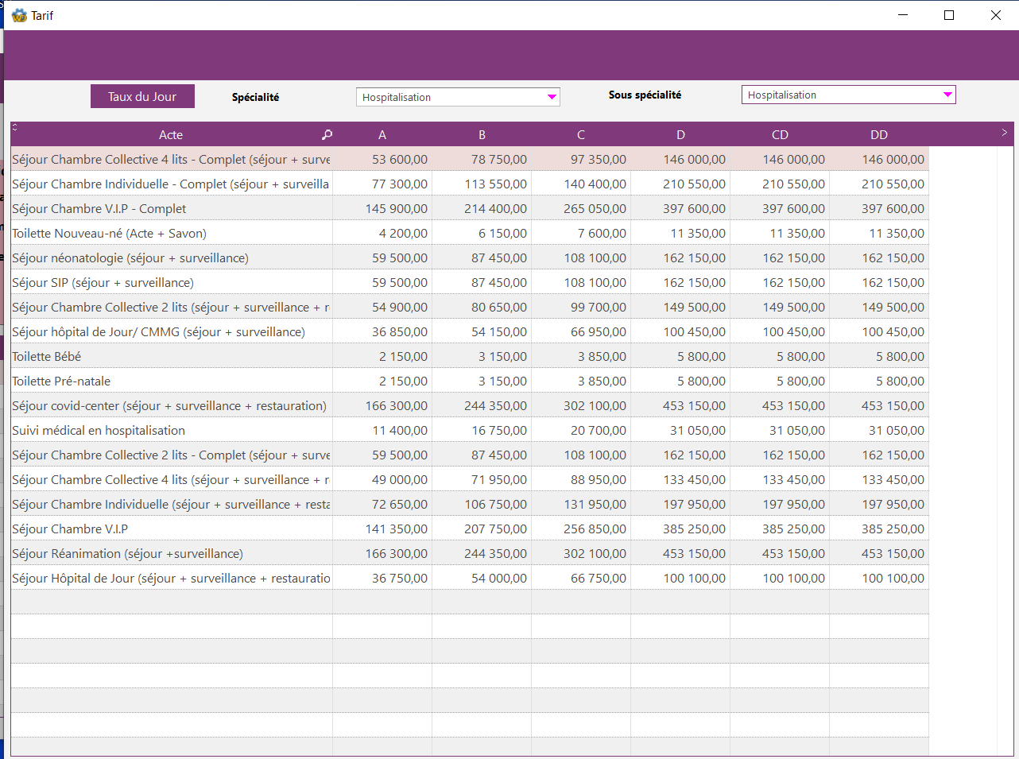

  - Paiement
Cette fonctionnalité affiche sur une liste tous les paiements effectués par un patient, cliquez sur le bouton paiement
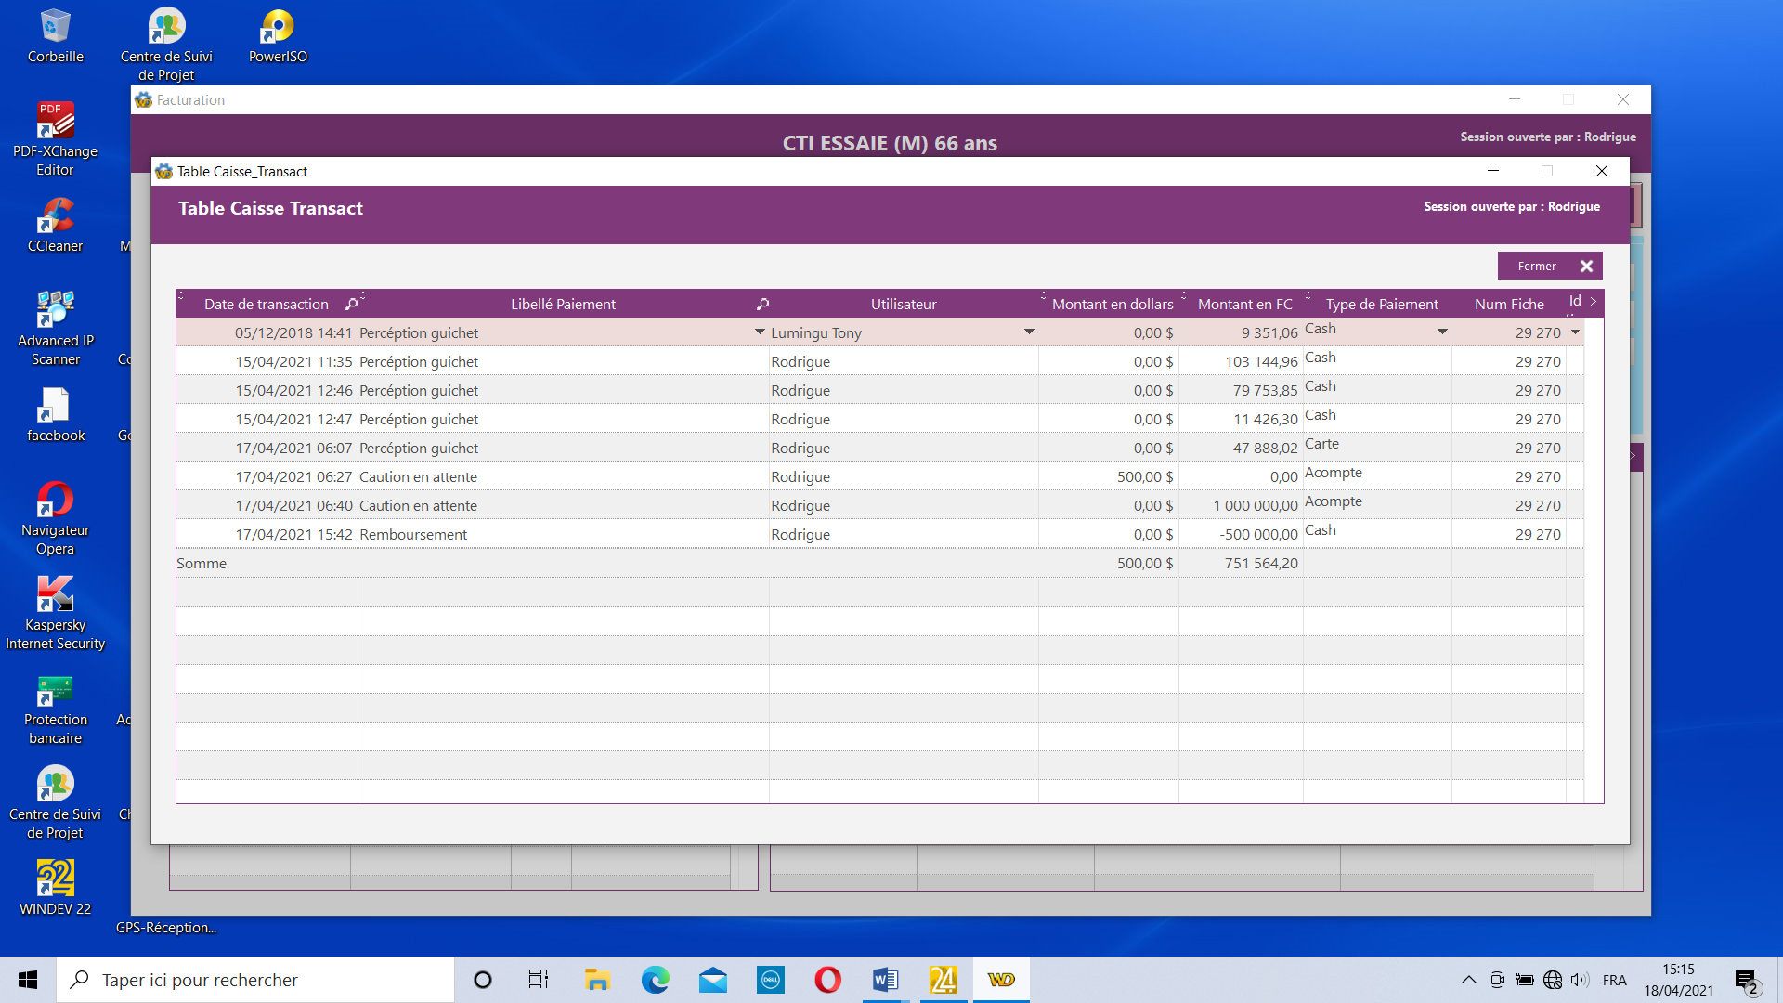

  - Consommation
Cette fonctionnalité affiche les consommations en Ambulatoire, aux urgences et Hospitalisation de l’hôpital à une période donnée, c’est-à-dire toutes les prescriptions validées des patients ainsi que les montants payés. Cliquez sur le bouton consommation, sélectionnez le site, modifiez la date et ensuite appliquer.
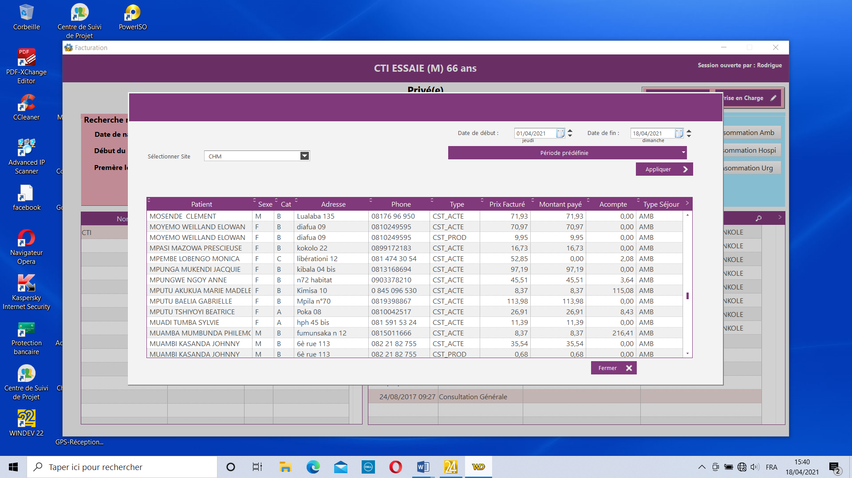

Facturation conventionnée
A l’opposé de privée, celle-ci ne prend en charge que des patients conventionnés. Ici tous les patients conventionnés sont regroupés suivant leur société. Et la facturation est faite directement à la société et non au patient. En outre comme avec la facturation des privés, ici aussi nous avons la possibilité d’imprimer des factures globales (Synthèses), des factures collectives (détaillées), puis individuelles (détaillés par patient).
Chaque société a un tarif, et une durée de contrat.
- Tarif Société.
Le CHME compte dans son rang de tarif suivant pour les sociétés :
Le tarif en acte et en forfait, parmi le forfait nous avons le forfait global et partiel.
Acte : les sociétés payent tout ce qui est facturé
Forfait : les sociétés s’abonnent à un groupe d’acte et ils ont un montant forfaitaire à payer (global et partiel sont utilisés par rapport à la taille des actes souscrits).
- Durée de contrat
Une fois que la société est dans la durée les actes ou produits sont validés automatiquement pour certaines sociétés suivant leur catégorie et tarif. Et pour d’autres les actes ou produits seront validés par le responsable de convention ici à Monkole ; et si la durée est expirée les prescriptions ne passent plus (il faut changer la signalétique de patient en privée pour que les prescriptions passent).
- Impression des factures
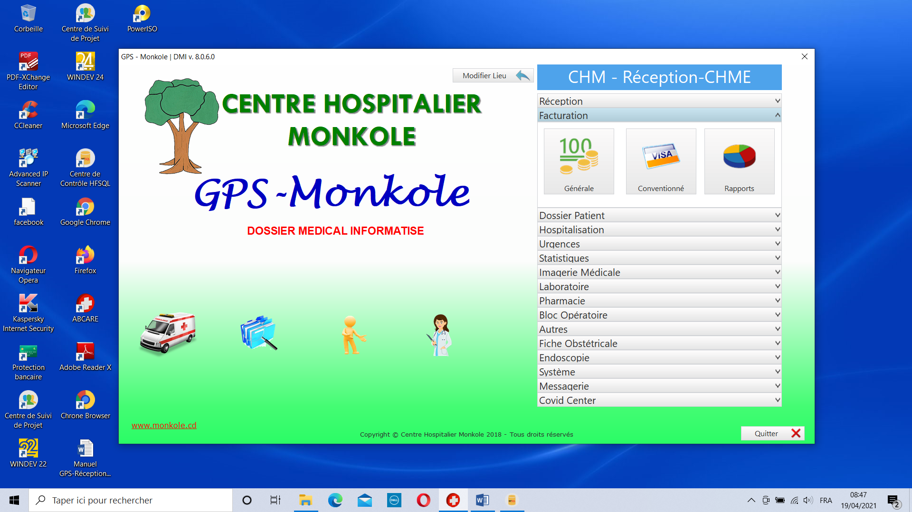
Cliquez sur le bouton « Conventionné » mettez votre mot de passe puis la fenêtre des conventions s’ouvre
Sélectionnez la société, définissez la période, sélectionnez le site puis cliquez sur le bouton de la facture que vous aimeriez imprimer.
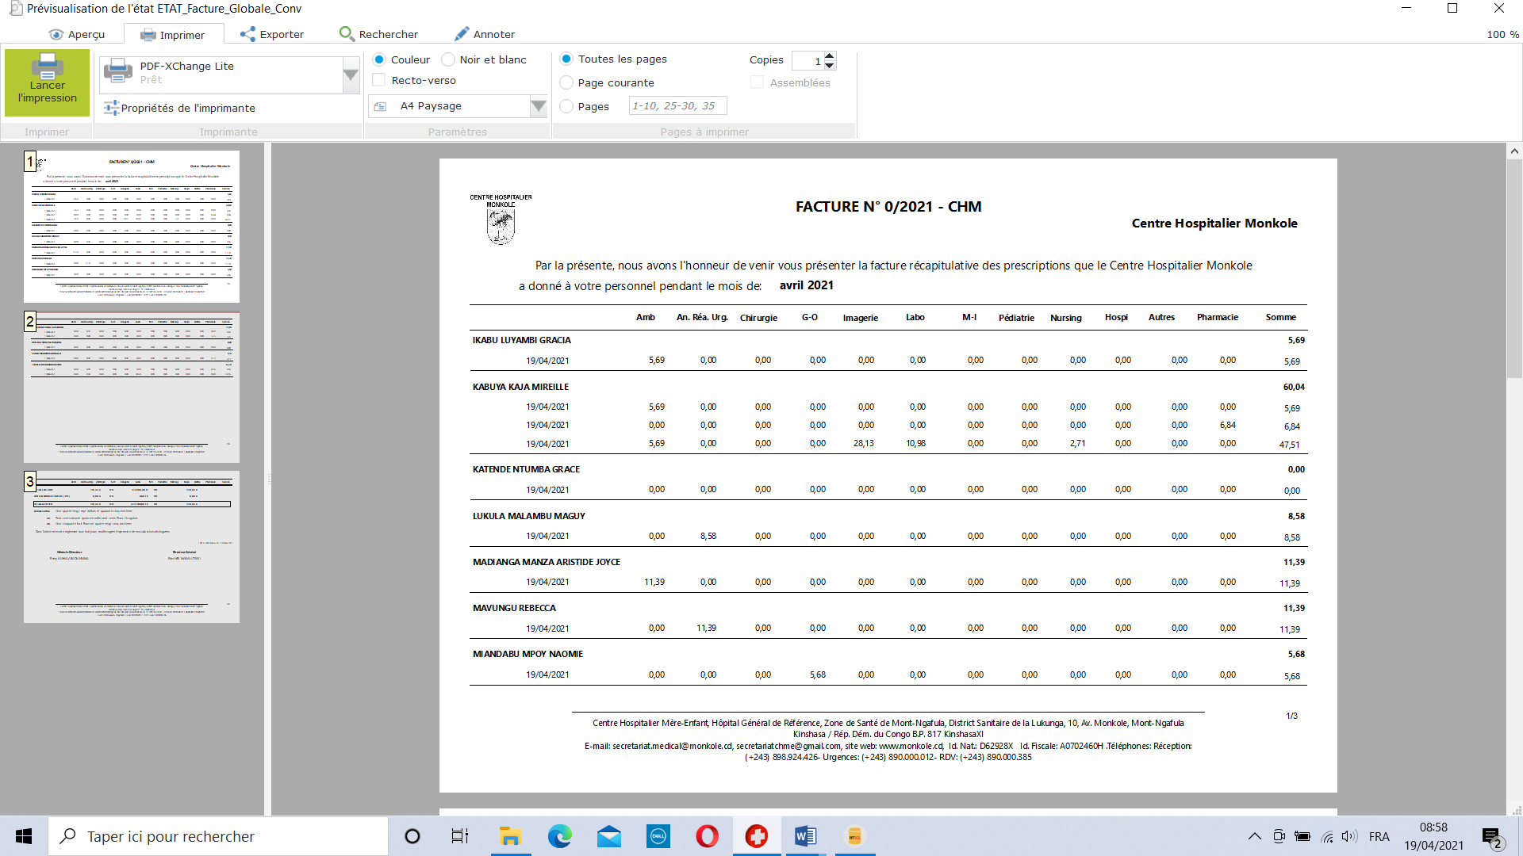

Facture Globale en $
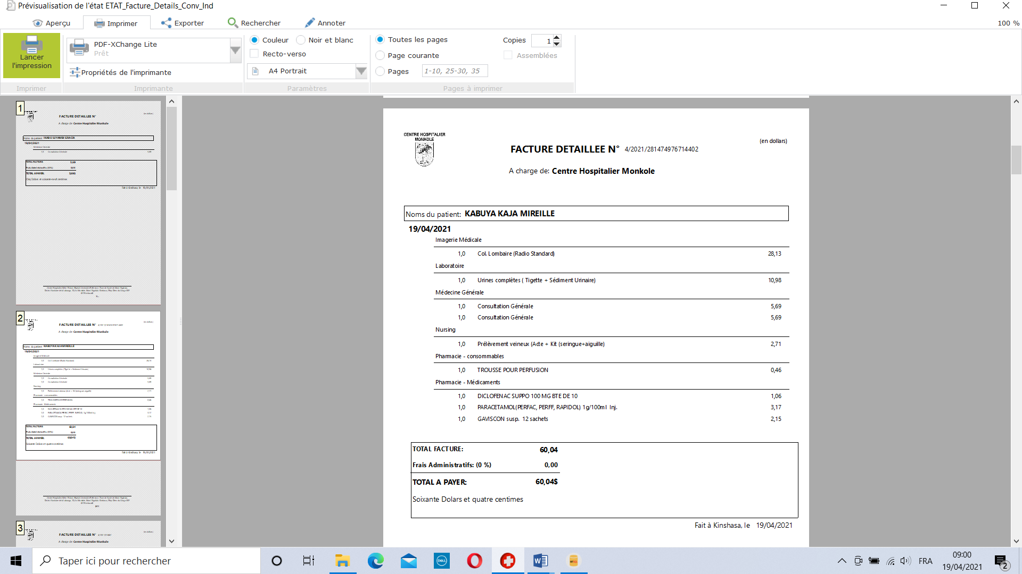
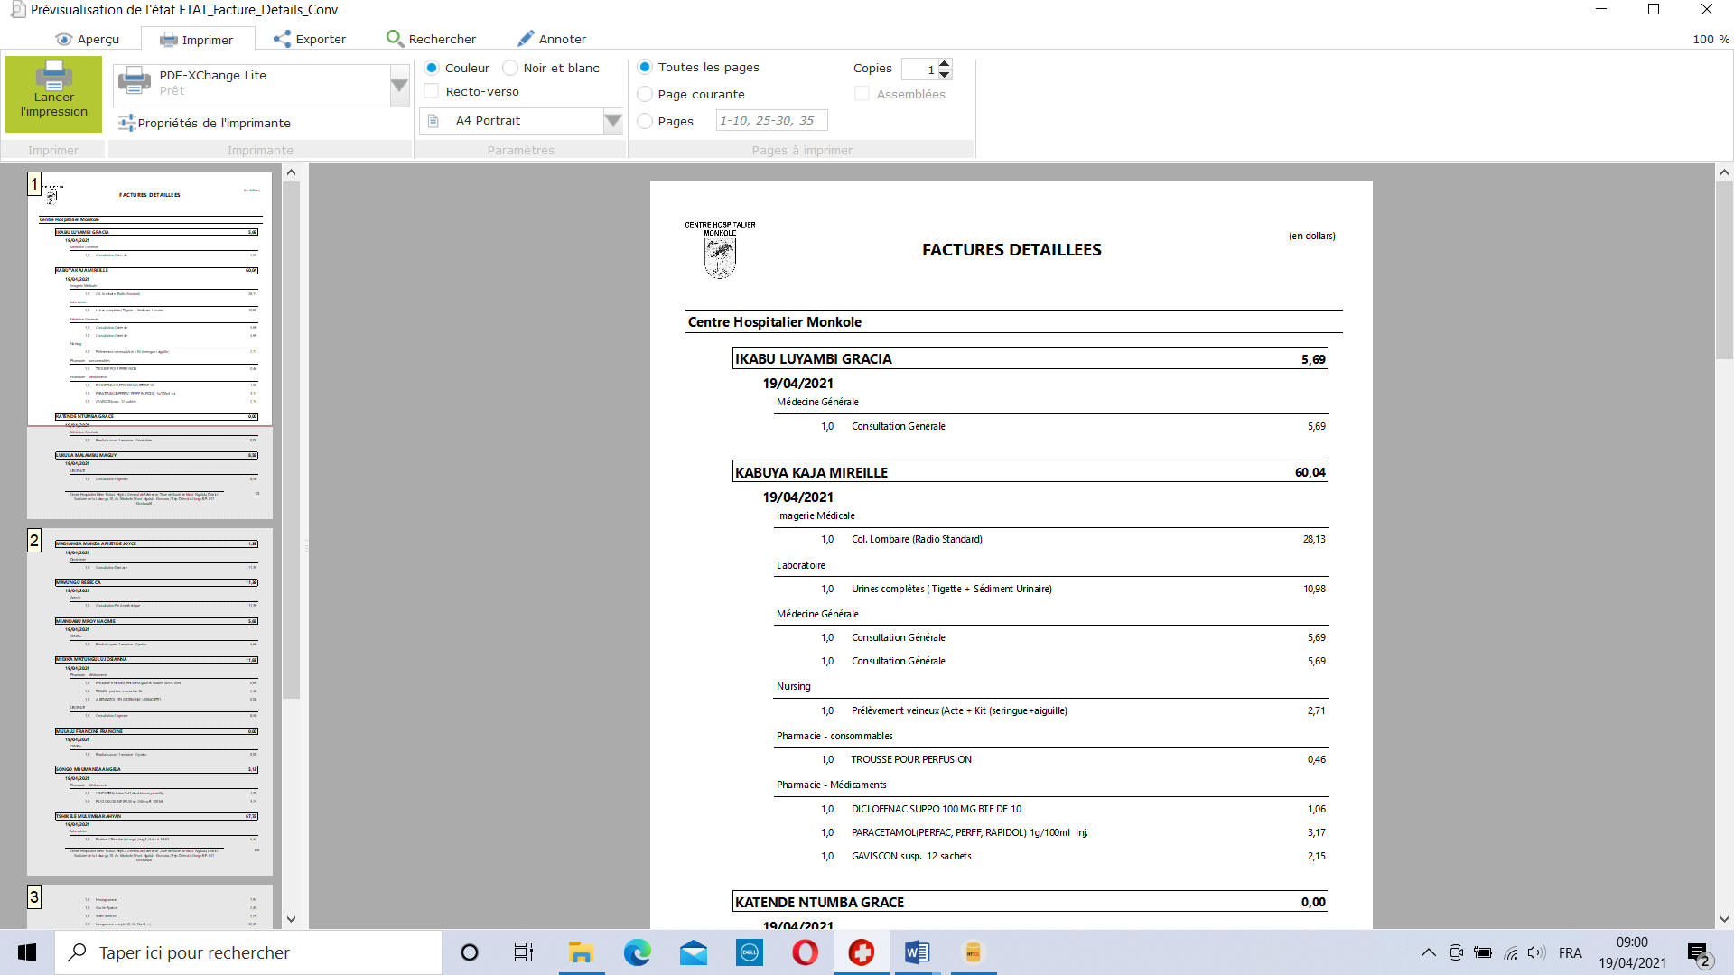
Facture collective en $

Facture individuelle $

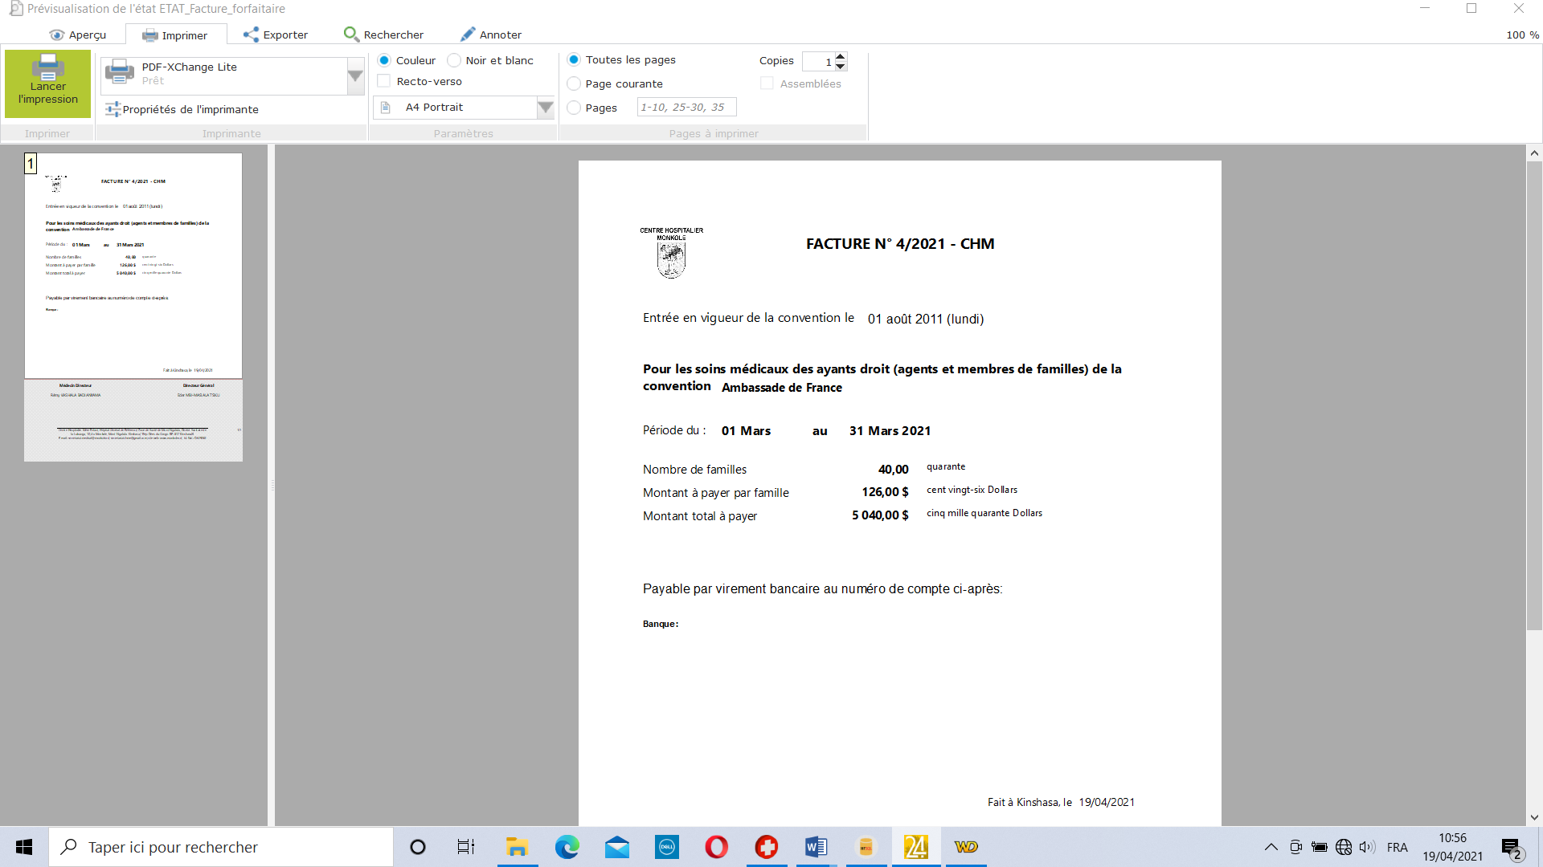
Facture Forfaitaire

- Fiche société
La fiche société est un tableau synthèse de société, ce tableau affiche l’aperçu général sur l’info société, pour voir en détail, il suffit de double cliquer sur la ligne de la société.
Tarif société
Table société
Signalétique société
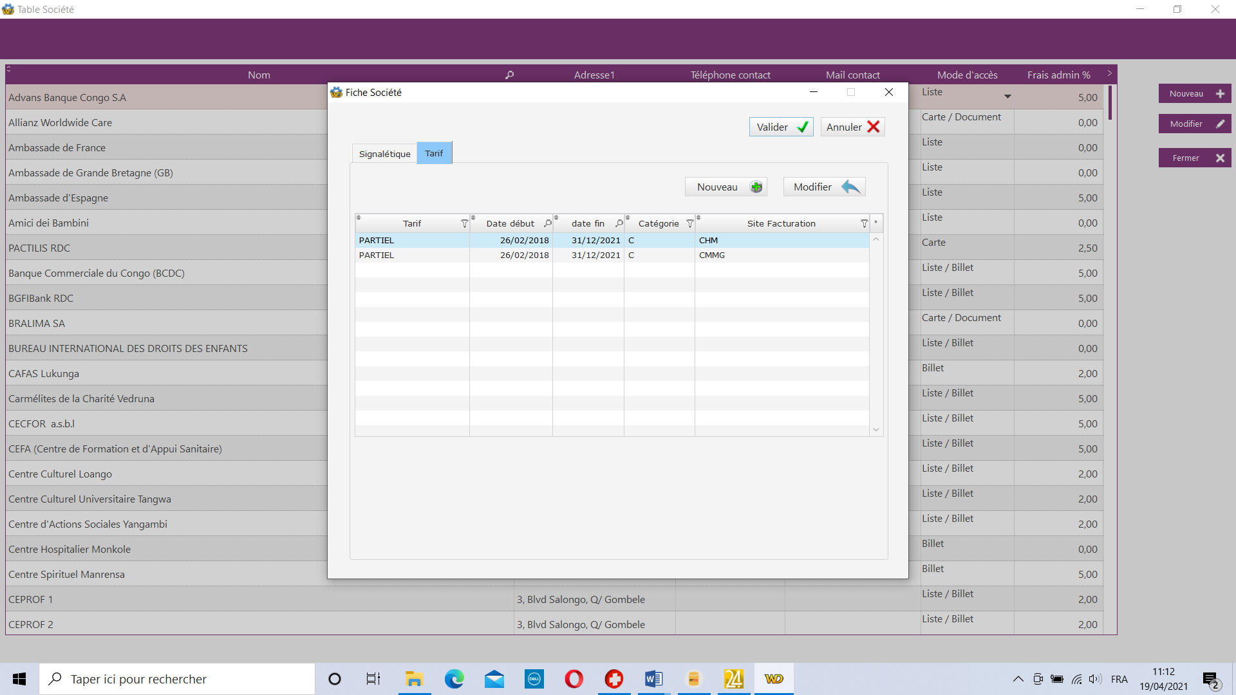
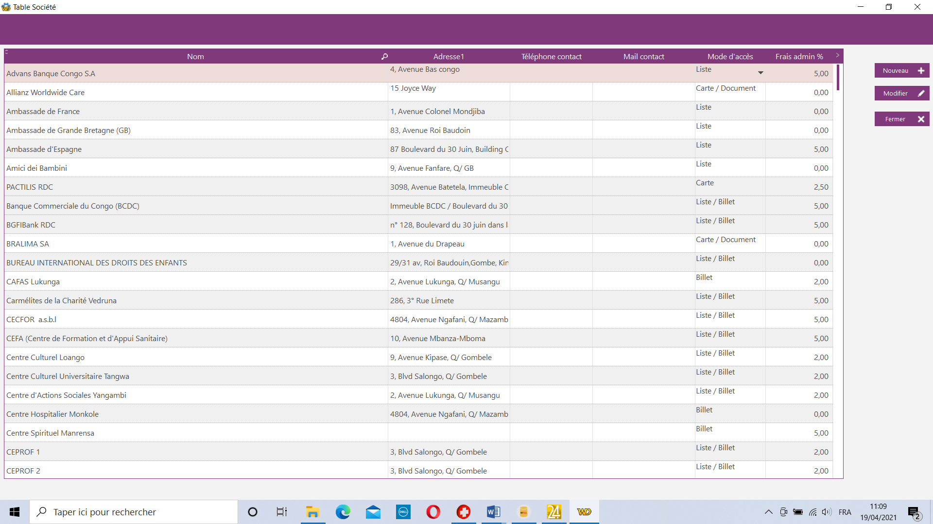
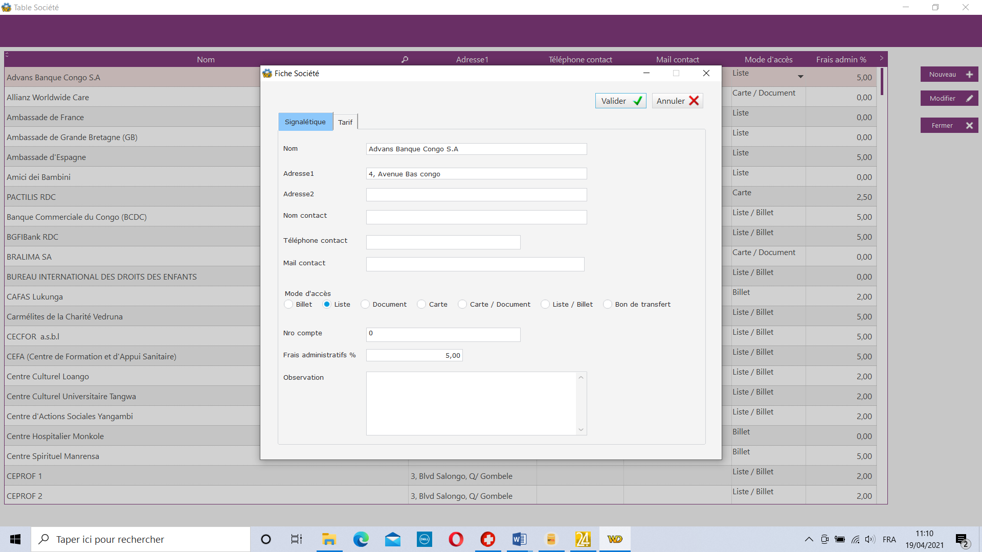

  - Créer une société
Cliquez sur le bouton Fiche société, la fenêtre Table société s’affiche, cliquez sur Nouveau, la fiche société s’affiche sur l’aspect signalétique, Remplissez les champs, puis valider.

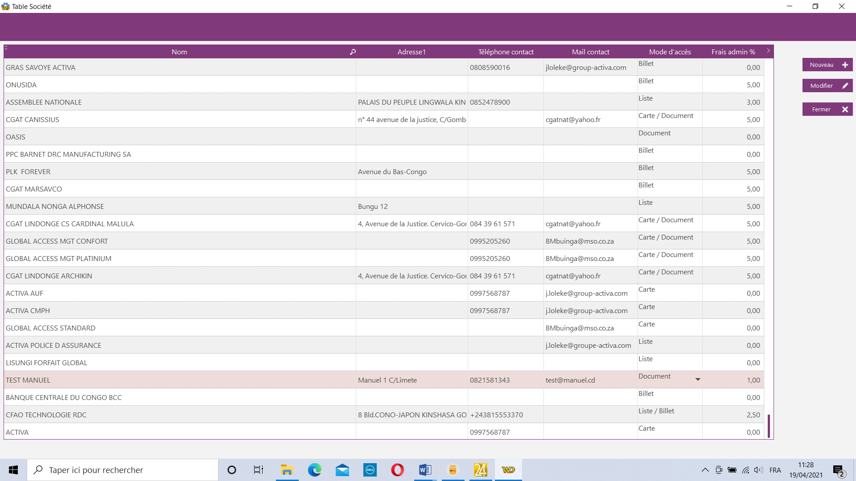
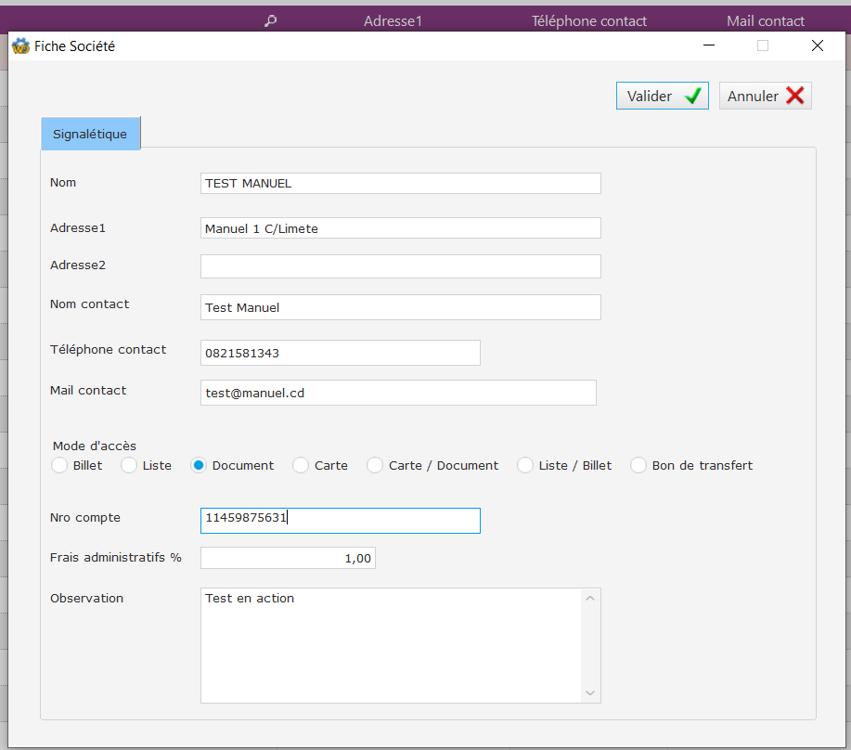

La société TEST MANUEL s’affiche sur le tableau, sélectionnez , il faut donc créer un tarif pour cette nouvelle société. Double cliquer sur la ligne Test Manuel, sélectionnez l’onglet tarif, cliquez sur Nouveau dans l’onglet tarif, la fiche société Tarif s’affiche et remplissez les éléments, puis valider

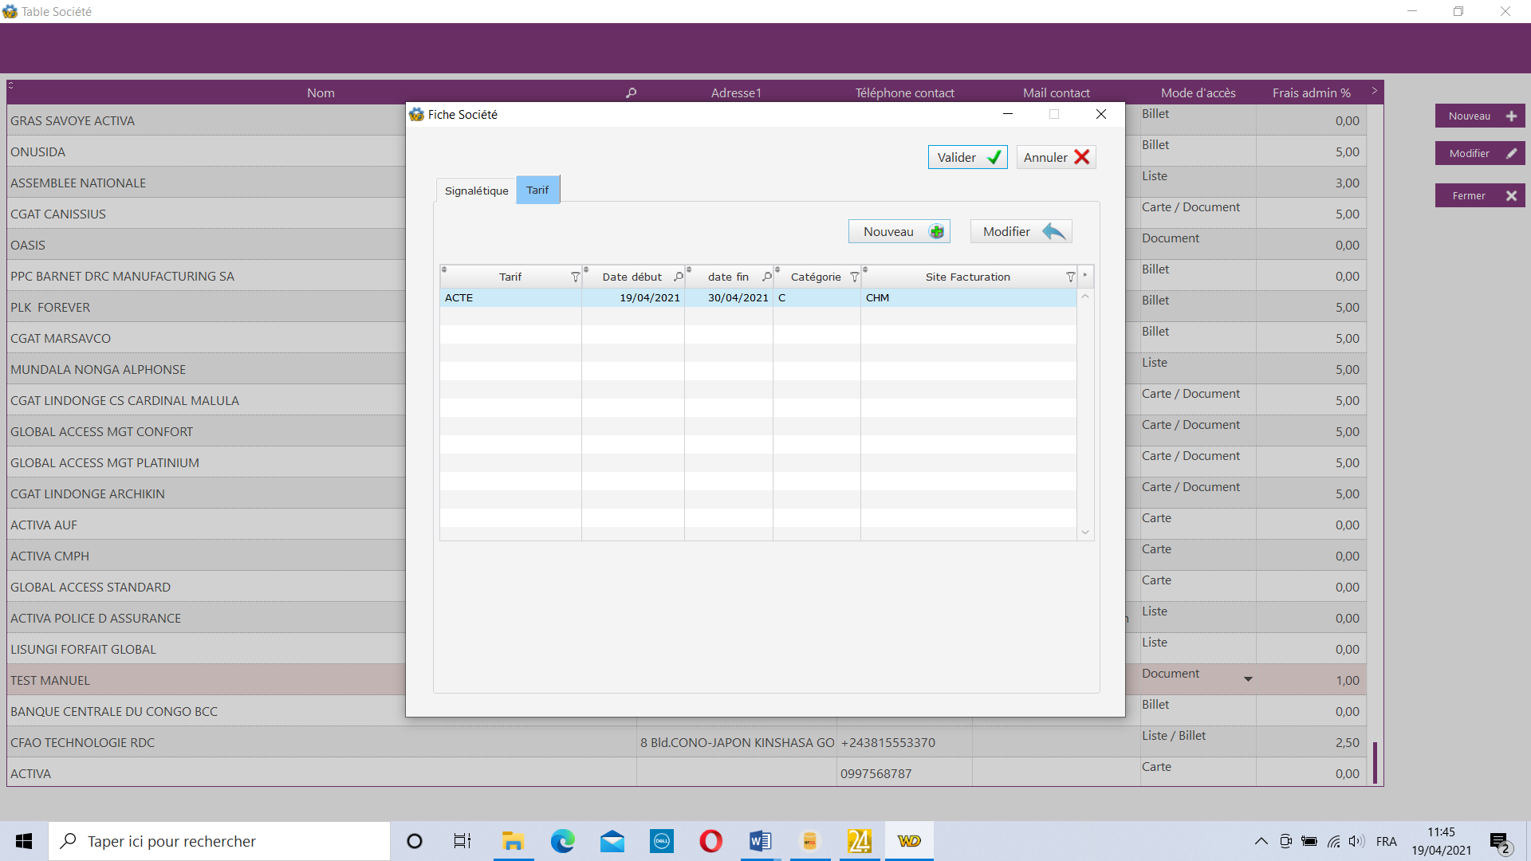
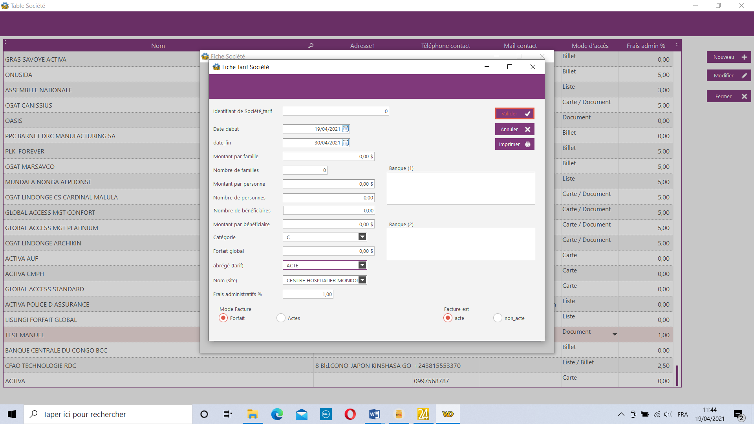

- Autres éléments
Liste Hospitalisés : Affiche les hospitalisés conventionnés
Retouche facture : permet de traiter les factures pour chaque convention (Expliquer ci-haut)
Résumé consommation : Affiche le résumé pendant une période donnée (consommation de toutes les sociétés)

